位置 | 動作提示
01圓形 | - 序，面甲舞台圓弧線→乙  https://www.youtube.com/watch?v=9xXoD2XVbNY  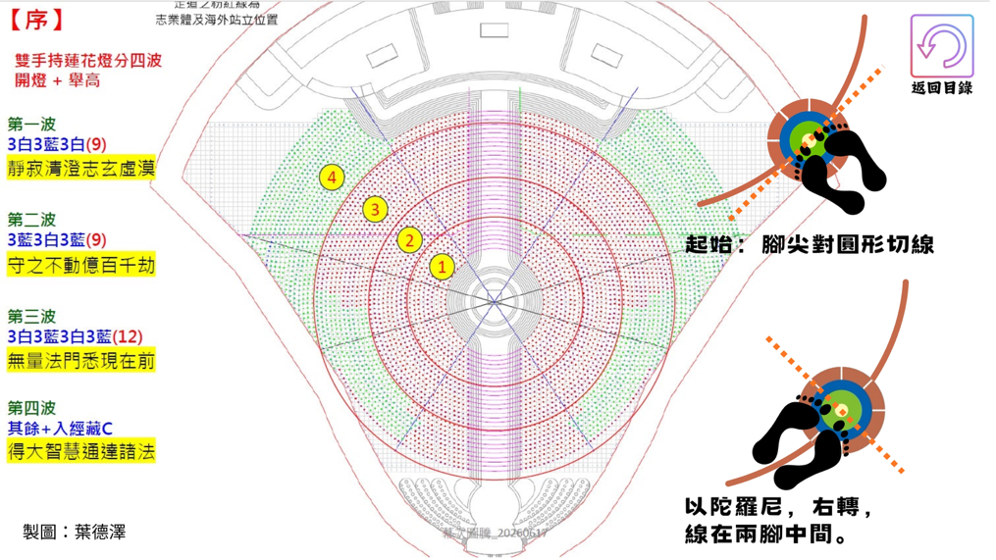
01圓形 | 全場萬人齊聲唱頌梵唄  面向甲舞台圓弧線  巴利文唱頌無量義經(合掌拿燈，不開燈)  OS:靈山法會「不散」(內轉向圓心)  無量義經廣傳  其心禪寂 常在三昧  恬安澹泊 無為無欲  顛倒亂想 不復得入  大聲唱誦  靜寂清澄志玄虛漠 (第一波開黃燈，合掌舉高)  守之不動億百千劫 (第二波開黃燈，合掌舉高)  無量法門悉現在前 (第三波開黃燈，合掌舉高)  得大智慧通達諸法 (第四波開黃燈，合掌舉高)  曉了分別性相真實 (合掌往下到胸前)  有無長短明現顯白 (合掌舉高)  又能善知諸根性欲 (合掌往下到胸前)  以陀羅尼(合掌右轉朝圓圈線)無礙辯才  請佛轉法(合掌舉高)輪(右手開花.出右腳.左腳跟踮起.看圓心)  (結束轉向甲舞台)
01圓形 | - 生，甲舞台圓弧線  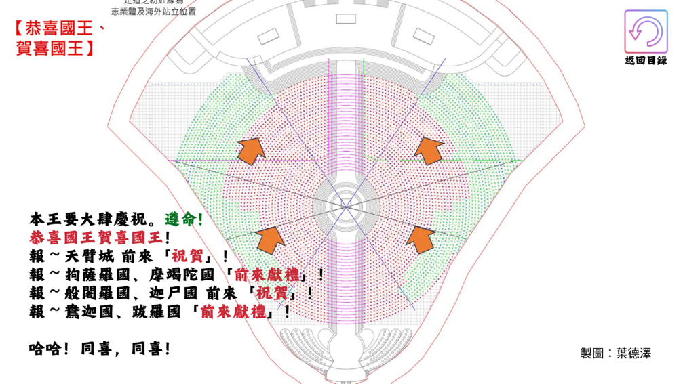
01圓形 | 【生】  國王：昭告天下，本王要大肆慶祝  隨從：遵命！  入經藏：恭喜國王、賀喜國王！  報～天臂城入經藏：前來祝賀！  報～拘薩羅國、摩竭陀國入經藏：前來獻禮！  報～般闍羅國、迦尸國入經藏：前來祝賀！  報～鴦迦國、跋羅國入經藏：前來獻禮！  淨飯王：哈哈！同喜，同喜！
01圓形 | - 老，乙  https://youtu.be/LJZo0hH3nos?si=rOFauQHLk1LPkEEB  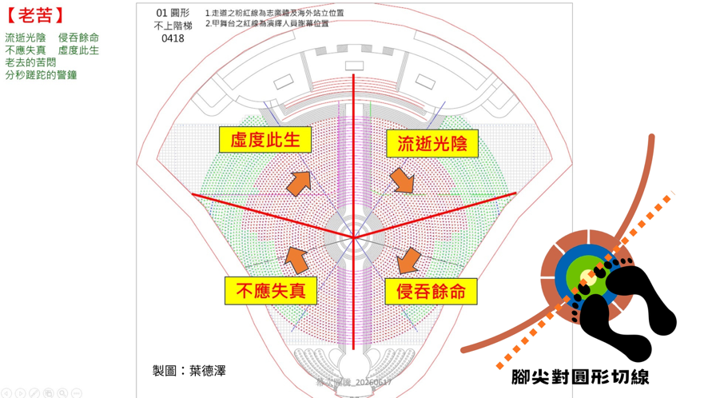
01圓形 | 【老 曲目：佛陀的一生．老苦】  流逝光陰、侵吞餘命、  不應失真、虛度此生，  老去的苦悶，分秒蹉跎的警鐘  OS：人註定會老，真是「苦啊」!
01圓形 | - 病，乙  https://youtu.be/glh-1pF4StQ?si=G0NyEX6luvvFIvey  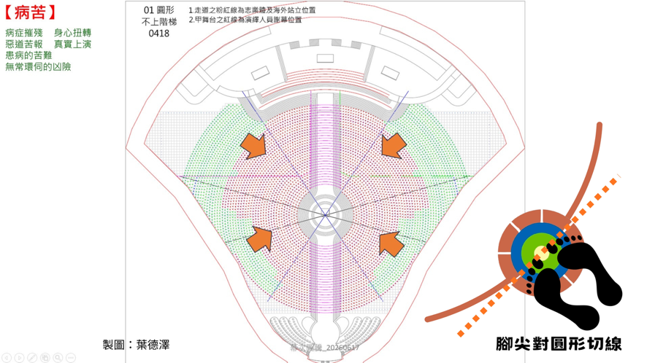
01圓形 | OS: 失神喪志，呻吟哀嘆，骨瘦呤叮毀容顏  病症摧殘、身心扭轉、  惡道苦報、真實上演，  患病的苦難，無常環伺的凶險  OS：人一旦得病，更是「苦啊」!
01圓形 | 5.死，乙  https://youtu.be/gx0R8wK_Wkg?si=GT0b3-ZUYE0VlTVW  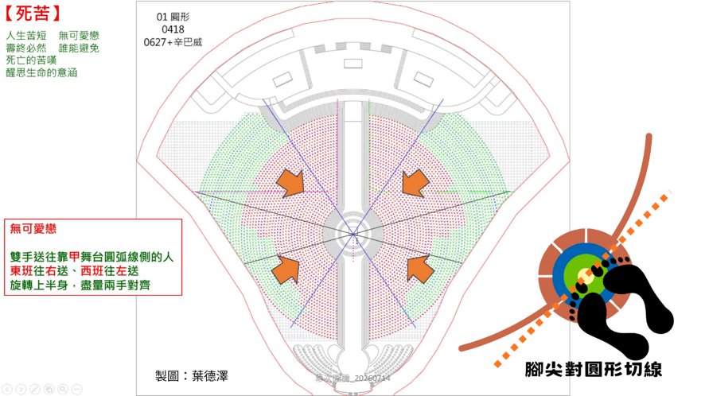
01圓形 | OS：命有限，難拖延，貧富窮通同一般  人生苦短、無可愛戀、壽終必然、誰能避免，死亡的苦嘆，省思生命的意涵  OS：生命何義(合十轉面向法師腳夾線)，人生何價  北門前竹林間 修行道人相莊嚴  「夜深人靜」(轉面向圓心，腳尖對線)離宮殿 不悟真理誓不還  以上4句「北門前~誓不還」一定一定一定要大聲唱誦  OS：我要為眾生尋求解脫之道→講完手放大腿邊 |  | 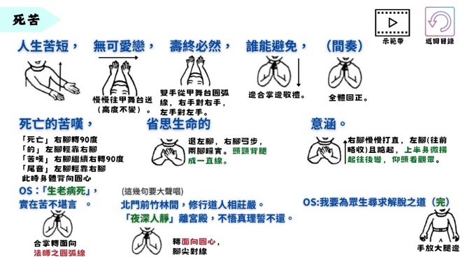
01圓形 | 6.六度  https://youtu.be/gZ9C6HM6keg?si=m0uxjBZjhnyM9lhq&t=5  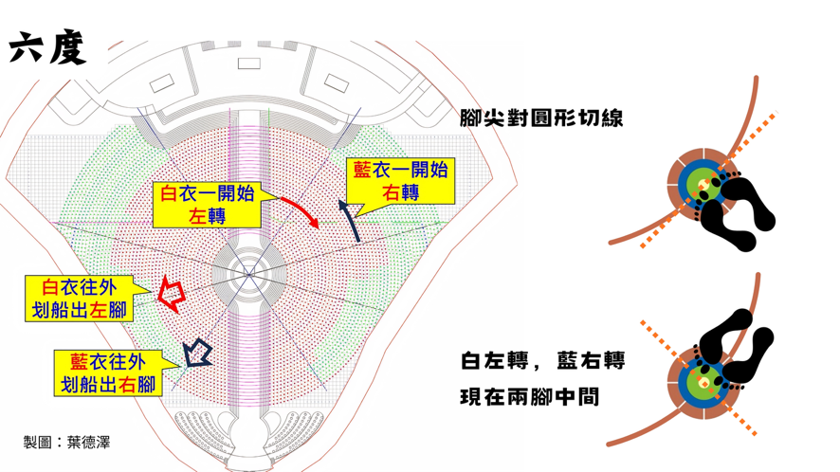
01圓形 | 再說六(合掌)度波羅蜜(轉)  OS:去除無明行六度  白：左轉；藍:右轉  開示悟入理契機(布施 持戒)  悲智願行緊相繫(忍辱 精進)  運載群生(厚) 無明離(禪定 智慧)  清淨了悟實義  黃老師OS：轉識成智 成佛道 |  | 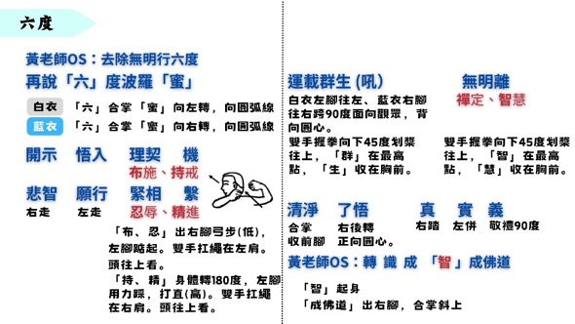
01圓形 | 7.靈鷲山上  (音樂前奏合掌高跪)法師：佛陀(坐跪)為一大事因緣來人間，教導眾生行菩薩道，從靈鷲法脈，到慈濟一甲子的人間力行  靈鷲山上 法會不散  說法景象 經章躍然  一幅幅(出右手正斜上並高跪)動人的畫面  一聲聲真誠的呼喚  千百(合十高跪)億劫以來  彷若實境再現  彷若實境(全體大聲唱且雙手平出)再現(雙手平上)
02行願 | 8.行願  https://youtu.be/9up0Hn_Z8LA?si=fA0XCTnEvWScSCEB  聽到交響樂換行願隊形  鳩摩羅什譯經：我今稽首盡無疑 翻譯佛法 佛法永傳  玄奘西行取經：西行取經五萬里~~不到天竺 絕不回頭 寧向西方一步死  不朝東土半步生 矢志 矢志 終不移 西取佛法 佛法永傳(不動)  鑑真東傳佛法：不至日本(500人上舞台) 本願不遂 生死以赴 何懼千百度 東傳佛法 佛法永傳(轉向行願方向)  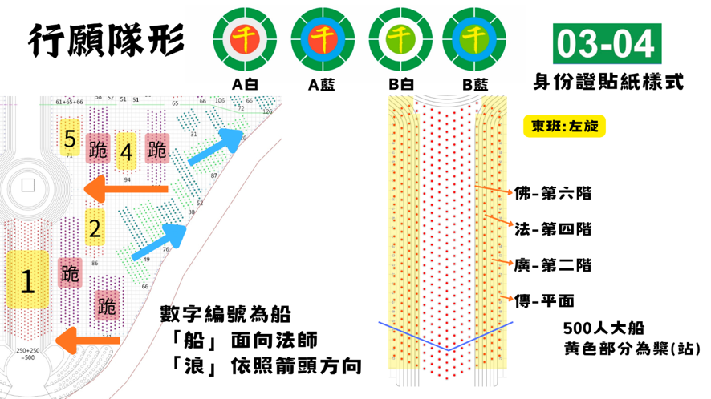  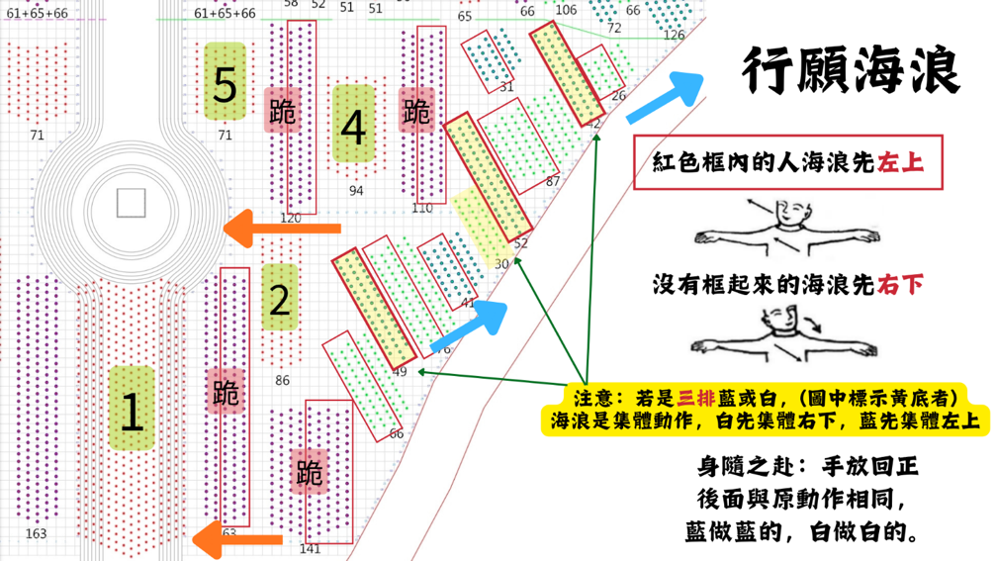
02行願 | 海濤澎湃 駭浪洶湧  心志已付 身隨之赴  守之不動 去去去  億百千劫 走走走  守之不動 行行行  億百千劫 進進進  守之不動 信 億百千劫 願  守之不動 行  佛 法 廣 傳 在 人 間 行~~願 |  | 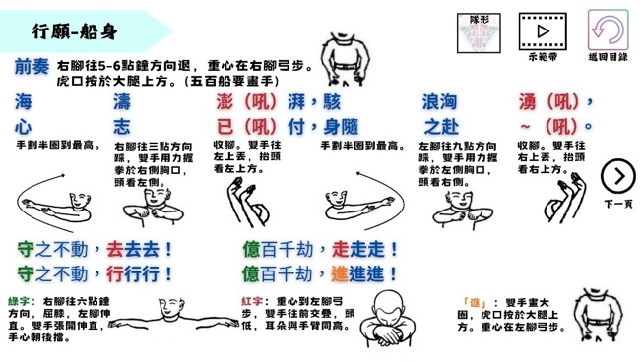  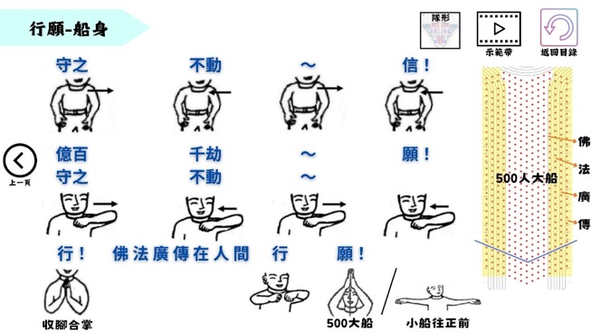  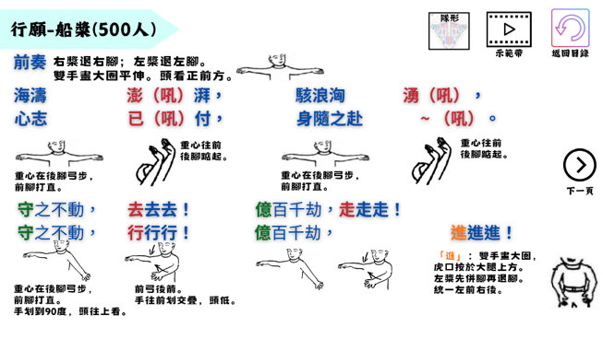  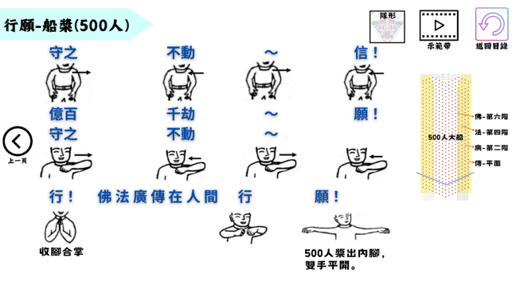  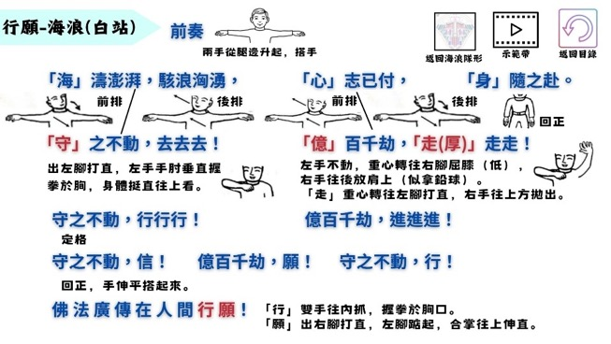  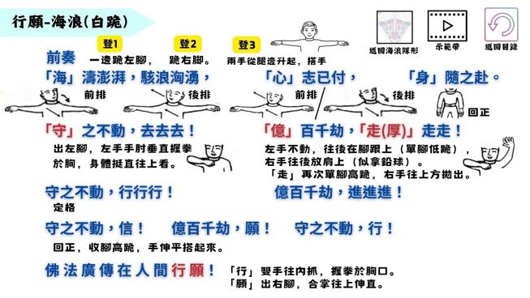  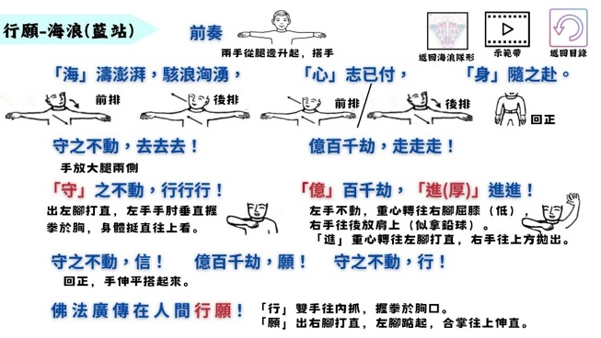  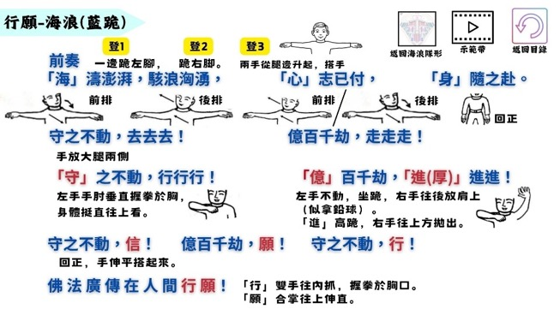
02行願 | 9.開經偈  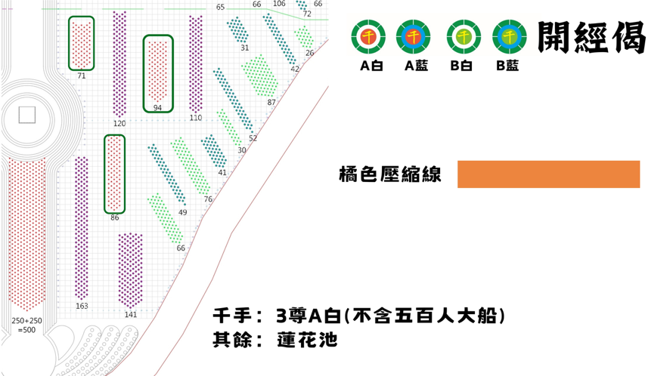  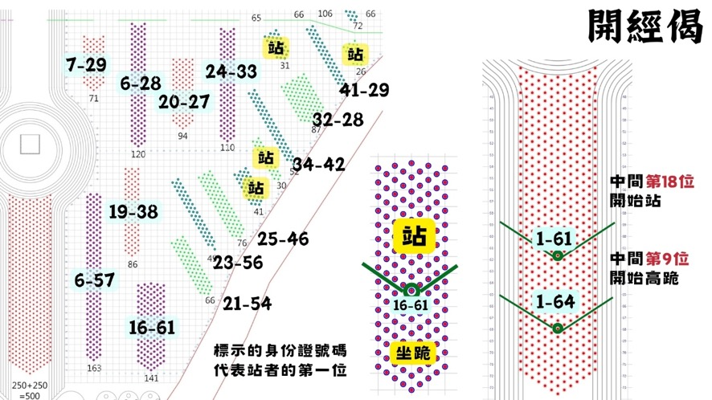
02行願 | 優人音效  第一聲「哐」回正、 手放大腿二側  第二聲「哐」不合掌轉走，合併成開經偈隊形  千百億劫以來(合掌)，仿若實境再現  仿若實境(拿燈)再「現」(開綠燈)  【開經偈】  第一聲「哐」右後轉向甲舞台  第二聲「哐」頭抬高、腰挺直  第三聲「哐」  無上甚深微妙法  百千萬劫難遭遇  我今見聞得受持  願解如來真實義
02行願 | 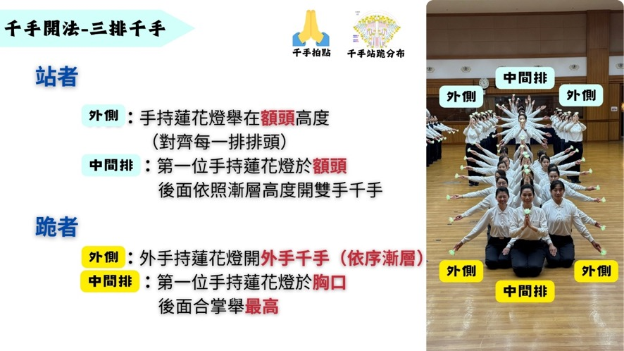  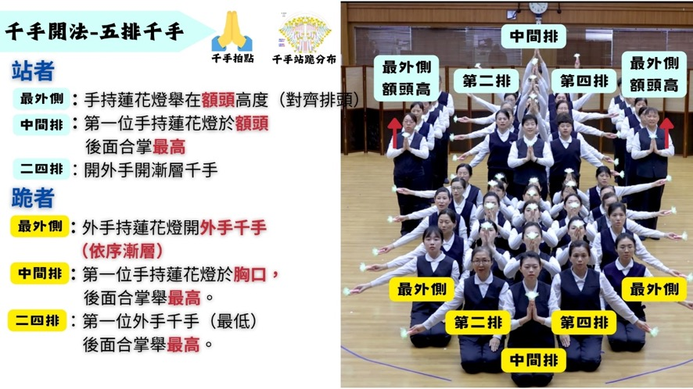  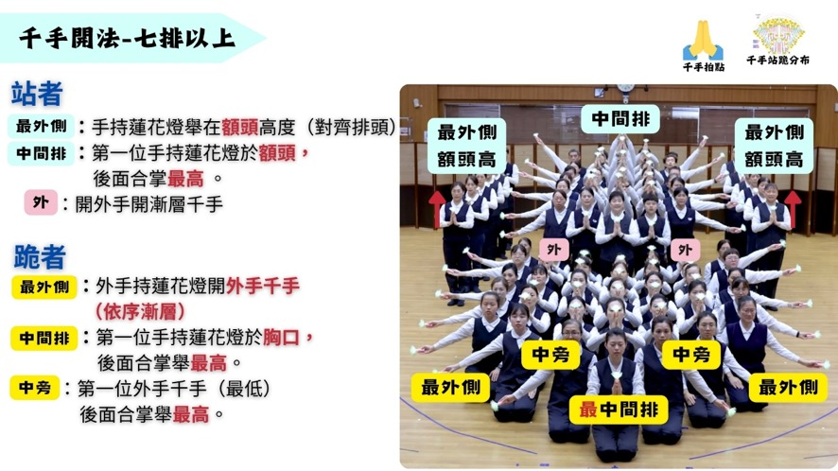  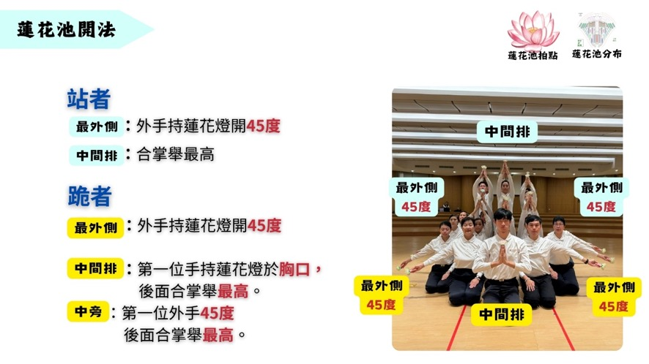
03米籮 | 10.扛天下米籮/甲45度  https://youtu.be/xmwAu0XBonE?si=-YdInFEcAXPHisjt  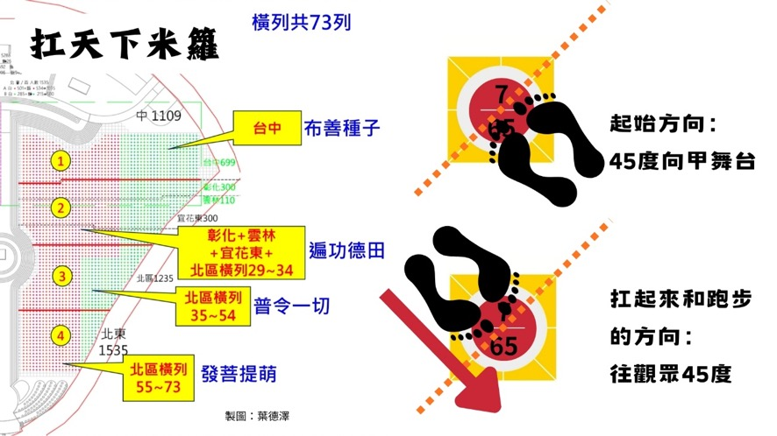
03米籮 | OS: 只要有人間菩薩，貧窮與苦難的人，就有機會得到救助，我要把佛法推向人間  潤漬眾生 諸有善根  布善種子(厚)遍功德田(厚)  普令一切(厚)發菩提萌(厚)  智慧日月 方便時節  扶踈增長 大乘事業  OS:我決定要「消滅貧窮」，「扛天下米籮」，讓人人「力行菩薩道」。 |  | 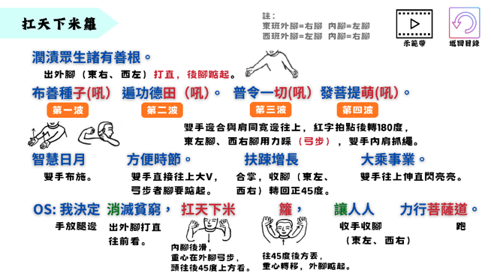
04靜思家風 | 11.靜思家風/舞台正向法師，其餘面向法師45度  https://youtu.be/FxOew30sJoU?si=YqIyM1A3CgdNCrtm  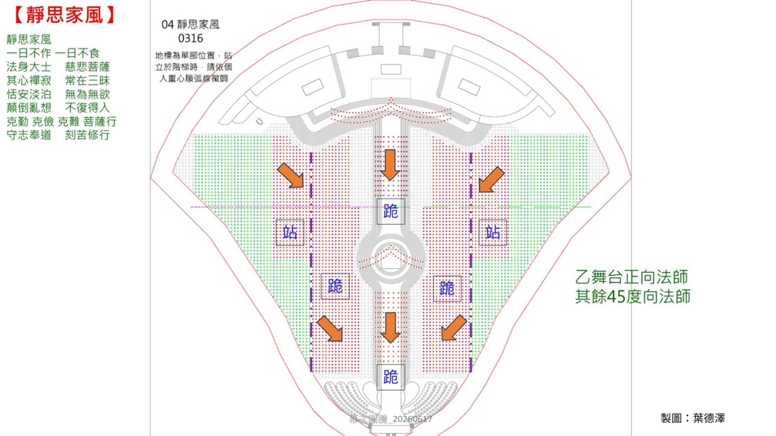
04靜思家風 | OS:「你去煮麵線」→舞臺的人上舞台面向甲舞台  多煮一些，吃完才會飽，啊油要多放一些，胃比較舒服。下一餐都不知道在哪裡？油和麵線先去和普明寺借，割草的工資是借的，啊這!又要借，借的難道不用還嗎，我的師父自己沒得吃，卻是念念眾生的苦。  嗯!「我認定」這個師父了  →合掌轉向法師  靜思家風，一日不作，一日不食。  法身大士，慈悲菩薩  其心禪寂，常在三昧  恬安淡泊，無為無欲  顛倒亂想，不復得入  克勤、克儉、克難，菩薩行  守志奉道，刻苦修行  結束後下舞台，全體回基本隊形45度面向甲舞臺。 |  | 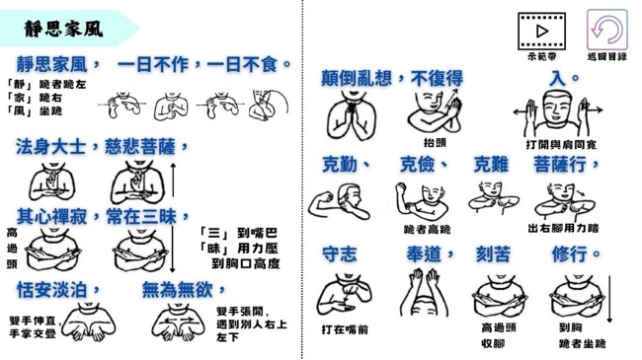
05  -1  有法船(點一盞燈) | 12.點一盞燈  https://youtu.be/qBMy7Q4ol7U?si=i2qvUDJx1Xpv9yHo  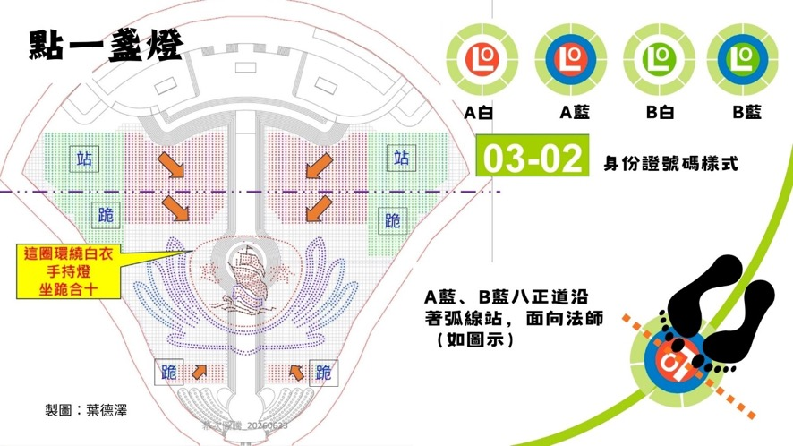  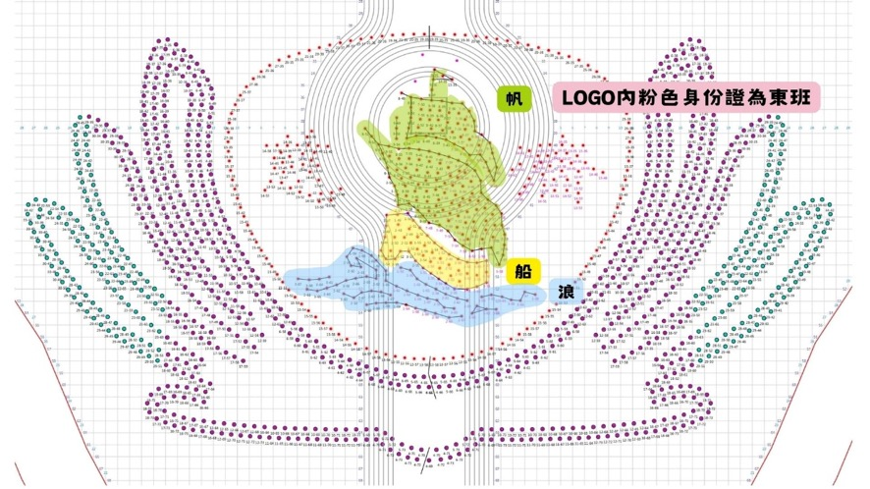
05  -1  有法船(點一盞燈) | 媽媽跟胎中的孩子不知是生還是死(換LOGO隊形) 理性 理性 理性。  天主保佑您，法師平安。平安，您好!為佛教為眾生，我相信做得到!  同年，印順導師要 上人前往嘉義的妙雲蘭若，但三十位家庭主婦連署慰留，師父 我們需要您(大聲唸並合十轉面向正確方向)，如果你們願意幫助我(開燈/需要者拿花)做救濟的工作，我就永遠不離開花蓮(跪/預備動作)  音效噔→浪坐跪抬頭  「在黑暗角落」：LOGO外框坐  「點一盞燈」: 非LOGO坐  在黑暗角落點一盞燈  慈悲智慧的化身  在淒寒路上生一堆火  但願眾生得離苦  廣披天下盡歡顏
05-2無法船(菜市場5毛錢) | 13.菜市場的五毛錢/面向乙舞台  https://youtu.be/pzkatOInyss?si=DQnk_77EYyAawLzt&t=5  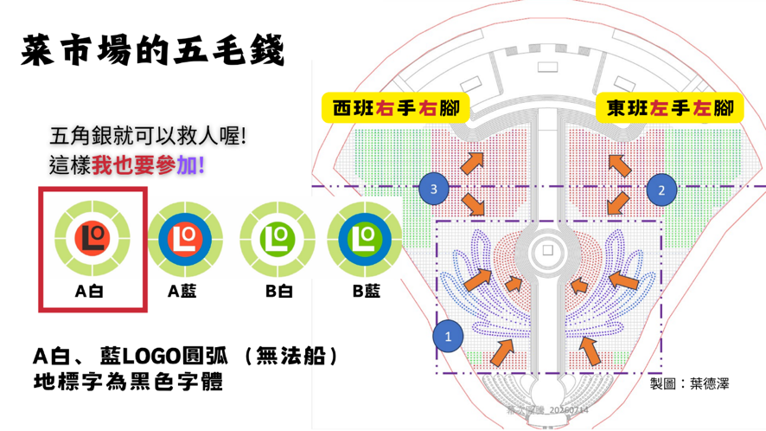
05-2無法船(菜市場5毛錢) | 【菜市場的五毛錢】  菜販：唉呦!只要五毛錢就可以救人喔！這樣我也要(參加)！  會眾戊：五角銀就可以救人喔！這樣我也要參加！  會眾己：五角銀就可以救人喔！這樣我也要參加！  會眾群體：我也要參加！ |  | 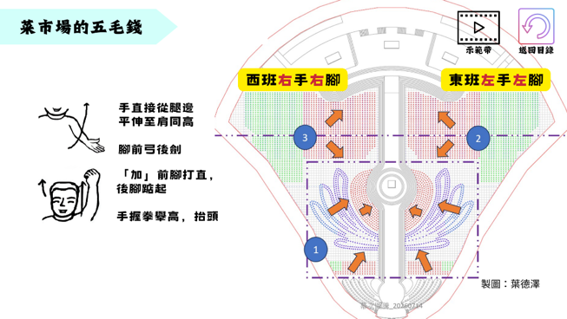  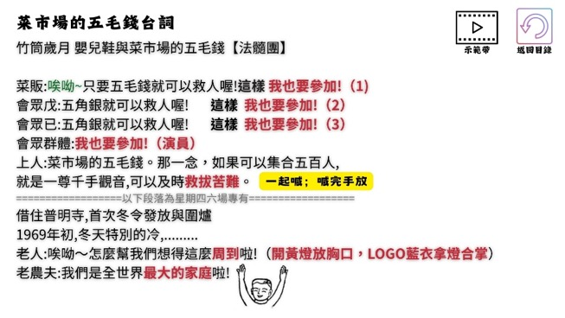
11/12、11/14：14.是諸眾生(第一三天-圍爐)
https://youtu.be/vYxBbQ5FWu0?si=ECAovE17EjbU3aSP
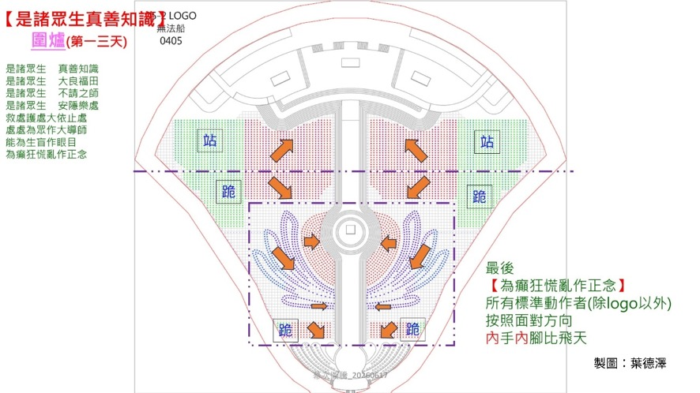
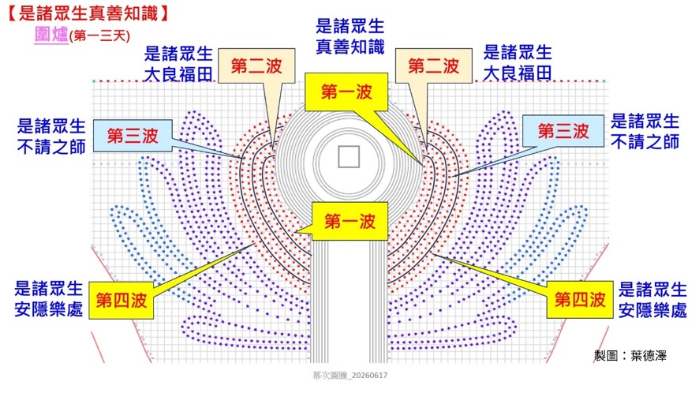
11/12、11/14：【慈善ending 無量義經．德行品】
是諸眾生真善知識
是諸眾生大良福田
是諸眾生不請之師
是諸眾生安隱樂處
救處護處大依止處
處處為眾作大導師
能為生盲作眼目
為癲狂慌亂作正念
05-3有法船(是諸眾生) | 11/13、11/15：14.是諸眾生(第二四天-米甕與大魚)  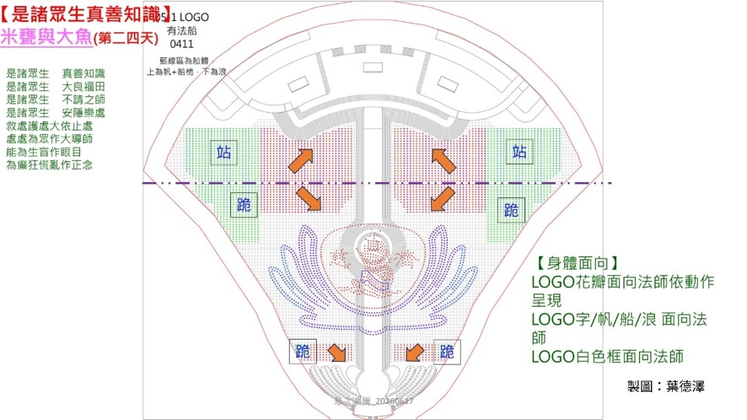
05-3有法船(是諸眾生) | OS:「菩薩所緣」，緣苦眾生→LOGO上舞台，其他人轉向該轉的地方。  這是我的願，你吃我的肉啃我的骨，彼此結下師徒法緣，但願將來一起為「天下」的苦難人付出→開燈；要跪的跪。  力行「菩薩道」→外圍坐，合掌。  11/13、11/15：【慈善ending 無量義經．德行品】  (非LOGO者做手語動作；LOGO者同點一盞燈動作)  是諸眾生真善知識  是諸眾生大良福田  是諸眾生不請之師  是諸眾生安隱樂處  救處護處大依止處  處處為眾作大導師  能為生盲作眼目  為癲狂慌亂作正念 |  | 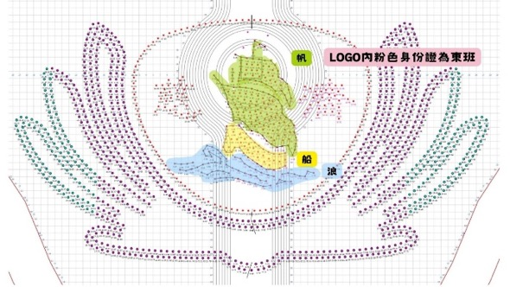
06四弘誓願  07-1大船師 | 15.地藏經/面向乙舞台  https://youtu.be/zb5CV8hthEo?si=sqn-Y27D1C1va39k  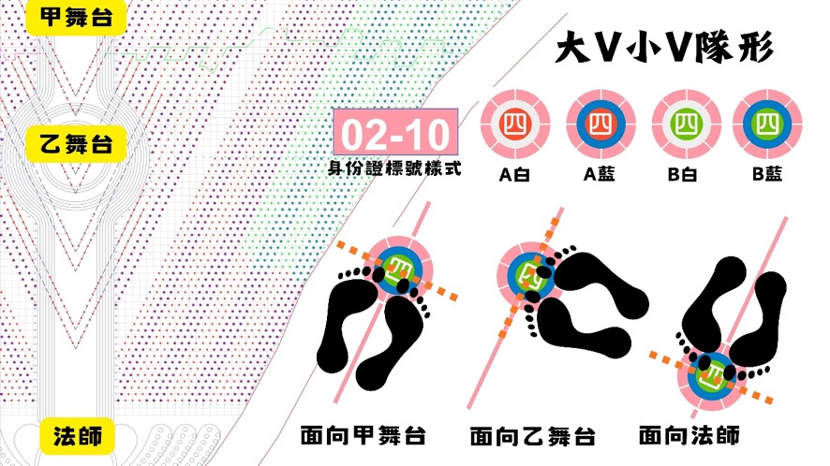  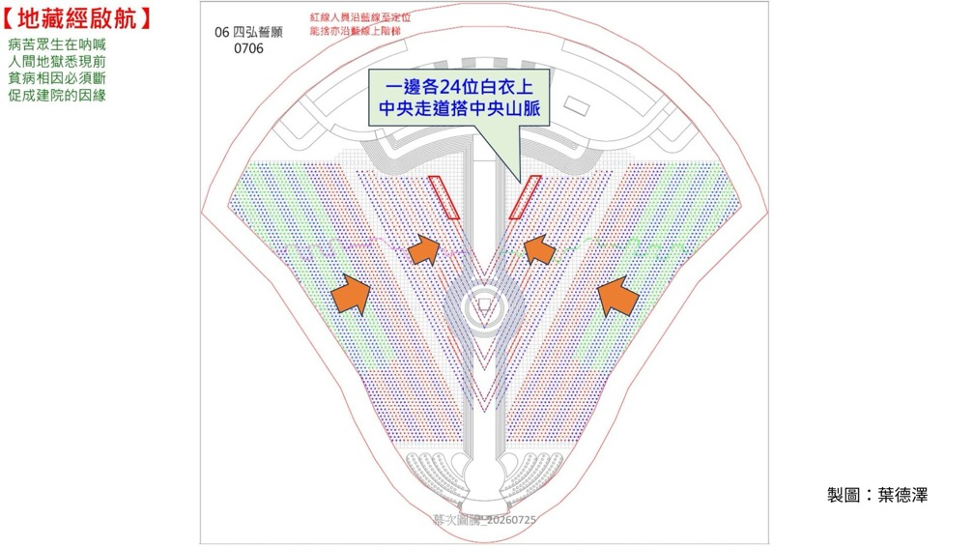
06四弘誓願  07-1大船師 | 【地藏經啟航】  病苦眾生在呐喊  人間地獄悉現前  貧病相因必須斷  促成建院的因緣 |  | 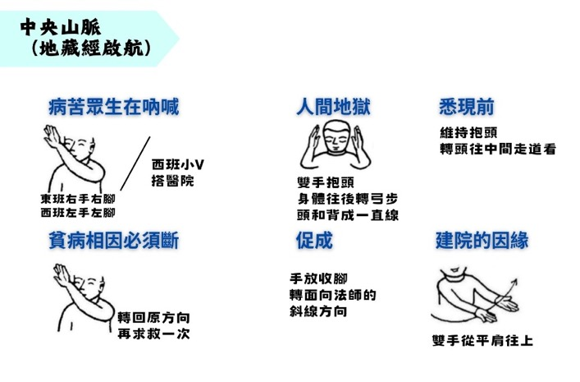
06四弘誓願  07-1大船師 | 16.四弘誓願  https://youtu.be/FHv_4kQxo9M?si=wUykg41LX2zTjyJy&t=5  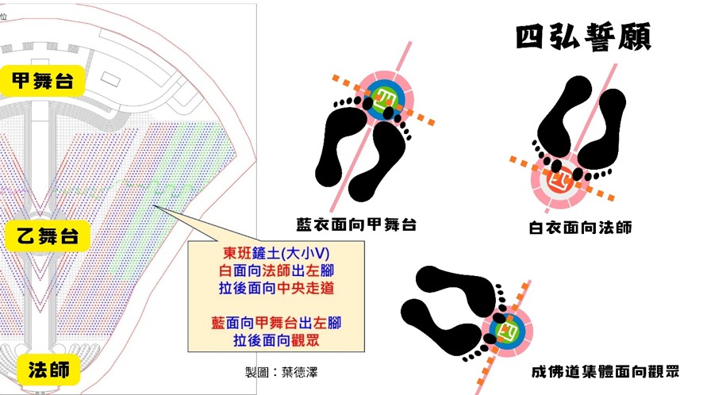
06四弘誓願  07-1大船師 | 【四弘誓願】  OS:師父您怎麼說，「我怎麼做」(上舞台者出發，到位直接面向乙舞台)  聽說蓋醫院需要很多錢，現在是募到多少啦!  蛤?三千萬還不到？不過，「萬里長城」(白色轉向法師方向，藍色轉向甲舞台)也是從一塊磚開始的。  大聲喊：四 弘 誓 願  眾生無邊誓願度  煩惱無盡誓願斷  法門無量誓願學  佛道無上誓願成  誠心 正心 信心 實心  度眾生 斷煩惱  學法門成佛道 |  | 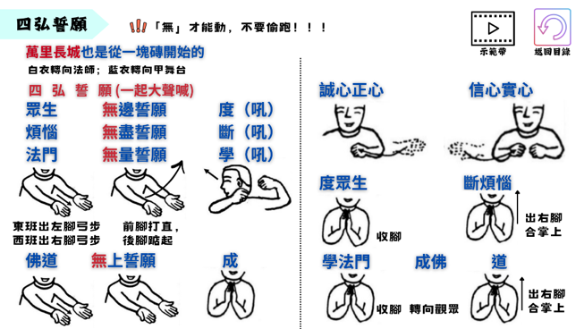
06四弘誓願  07-1大船師 | 17.醫療梵唄/面乙舞台；小V+大V內側跪  https://youtu.be/vsf-UEEjM_Q?si=T7rqDWumAg87efZW&t=5  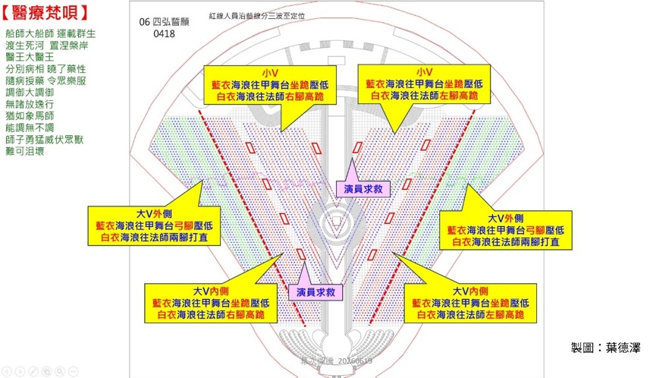
06四弘誓願  07-1大船師 | 【德行品梵唄】  人生最苦 莫過於病苦！  人生最珍貴 莫過於生命！  船師 大船師 運載群生  渡生死河置涅槃岸  醫王 大醫王 分別病相  曉了藥性 隨病授藥 令眾樂服  調御大調御 無諸放逸行  猶如象馬師 能調無不調  師子勇猛 威伏眾獸 難可沮壞 |  | 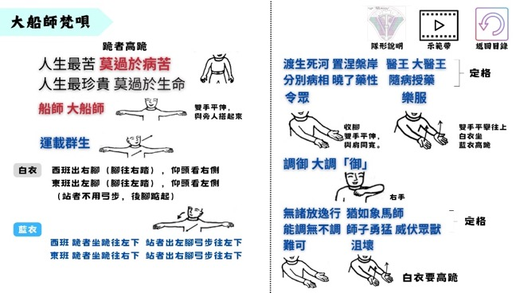
06四弘誓願  07-1大船師 | 11/12：【無醫村-擁抱蒼生】  啊~大愛的人 我要向您感恩  若不是大智大仁和大勇  有誰能擁抱蒼生  有誰能擁抱蒼生 |  | 11/12：  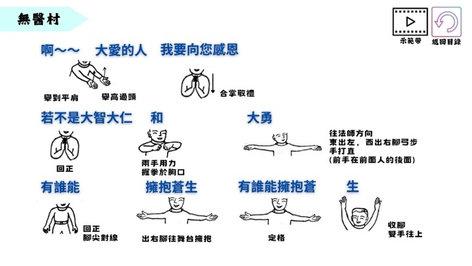
06四弘誓願  07-1大船師 | 11/13：【花慈.連體嬰-衣珠喻 故事】  貧者省 懺自身 尋得寶珠現光明  人中勝 願皆成 從此吉祥萬事亨 |  | 11/13：  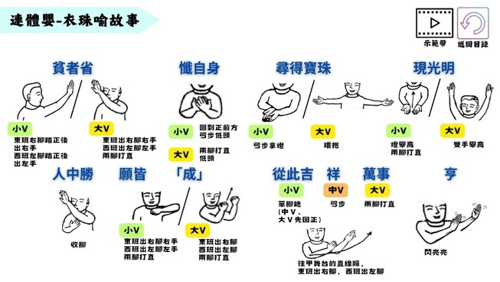
06四弘誓願  07-1大船師 | 11/13：【北慈.疫情捨我其誰 曲目：醫子喻 擁抱蒼生】  媽媽，妳怎麼還不回家?我們要去打怪獸!照顧確診病人全體住宿43天! ~~登~~  上人：抬頭要向天懺悔(小V)  低頭(大V)要向大地說感恩啦!~~匡~~  往昔所造諸惡業  皆由無始貪瞋癡  從身語意之所生  一切我今皆懺悔  蘇主任:每天睡覺都會驚醒(手放抬頭)，有沒有盡力救回每一個病人(收腳回正)  趙院長:希望沒有人是求醫無門，希望每一個人都能得到像家人般的照顧  因為大愛無國界  因為醫療有團隊  讓每位大醫王  都是照亮人間的光輝 |  | 11/13：  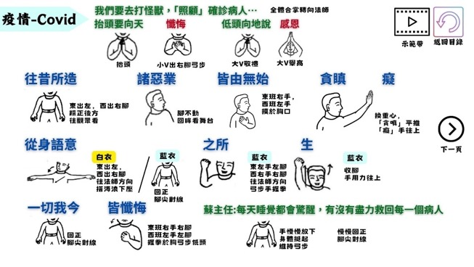
06四弘誓願  07-1大船師 | 11/14：江永旭-【藥師如來十二大願-終曲】  OS：他也授證成為一位慈濟人，更用行動去關懷跟他一樣脊髓損傷的病患，活出了信心又有價值的人生  普濟蒼生的良方  成就慧命的資~糧~ |  | 11/14：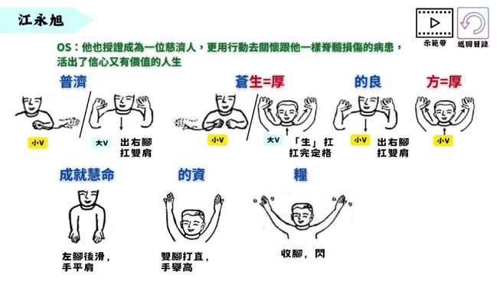
06四弘誓願  07-1大船師 | 11/15：【北慈.八仙塵爆 曲目：火宅喻 手札】  Os更舒適!更透氣!比原來的好看多了!我們每個都要救!  唐文華：一個都不能少  把握當下莫空過  須知三界是火宅  須知三界是火宅  os謝謝慈濟給了我們孩子 第二次生命 謝謝院長爸爸 謝謝所有的醫生和姊姊  謝謝你們沒有放棄我 讓我還能擁抱爸爸媽媽 |  | 11/15：  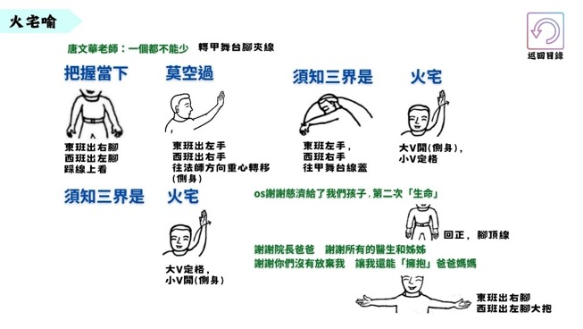
06四弘誓願  07-1大船師 | 17.大醫王  https://youtu.be/ExmRPh65YqY?si=SuZicPWrNSf0pL7s  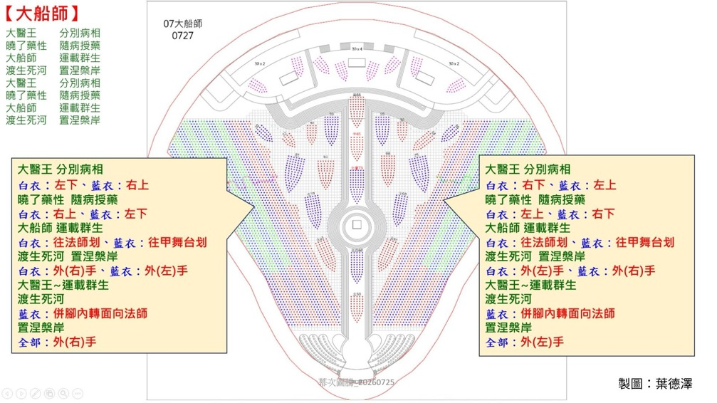
06四弘誓願  07-1大船師 | 【大醫王曲目：無量義經．德行品】  OS：咚咚咚……→船跑位  大醫王除了拯救他們的病痛。  我們共同的使命就是  守護生命 守護健康 守護愛  大醫王 分別病相  曉了藥性 隨病授藥  大船師 運載群生  渡生死河 置涅槃岸  大醫王 分別病相  曉了藥性 隨病授藥  大船師 運載群生  渡生死河 置涅槃岸 |  | 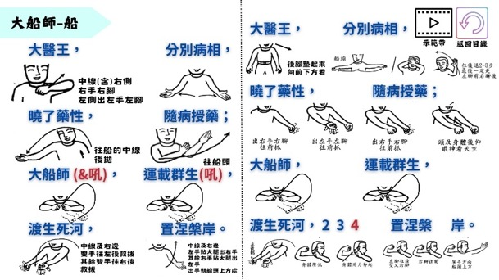  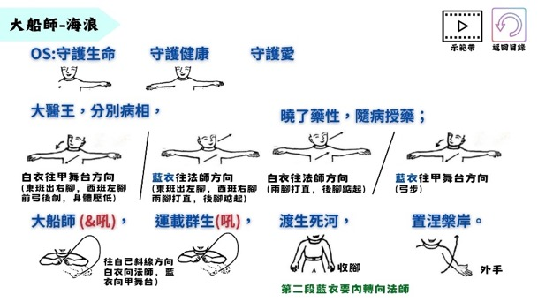
07-2骨捐能捨 | 18.骨捐  https://youtu.be/RT-6CGsLSXk?si=oCbwIuQmBzsq1lLg  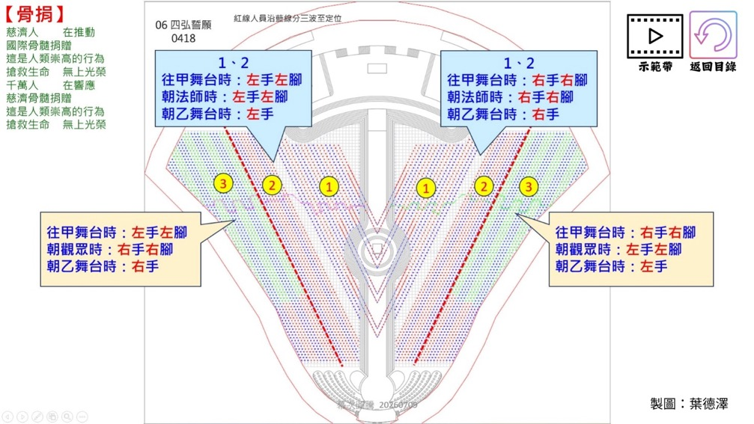
07-2骨捐能捨 | 【骨捐】  愛心的人那麼多，我一定要呼籲  咚 我願意(小V)  咚 我願意(大V)  咚 我願意(C組)  來唷!...(聽到OS就收)  慈濟和我正在找一個人  那個人就是你(講完轉向甲舞台，兩腳夾線)  慈濟人在推動 國際骨髓捐贈  這是人類崇高的行為  搶救生命 無上光榮  千萬人在響應 慈濟骨髓捐贈  這是人類崇高的行為  搶救生命 無上光榮(最後面向乙舞台) |  | 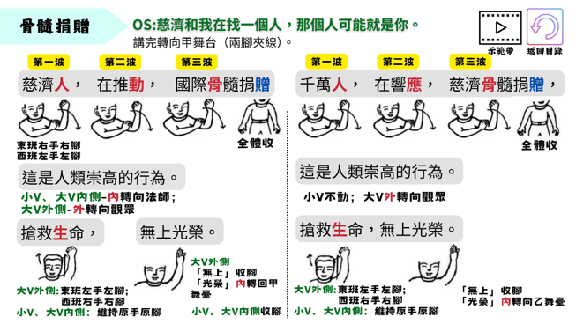
07-2骨捐能捨 | 19.能捨  https://youtu.be/pu8qEPp-sng?si=xDeJiPydk4rYpEWs  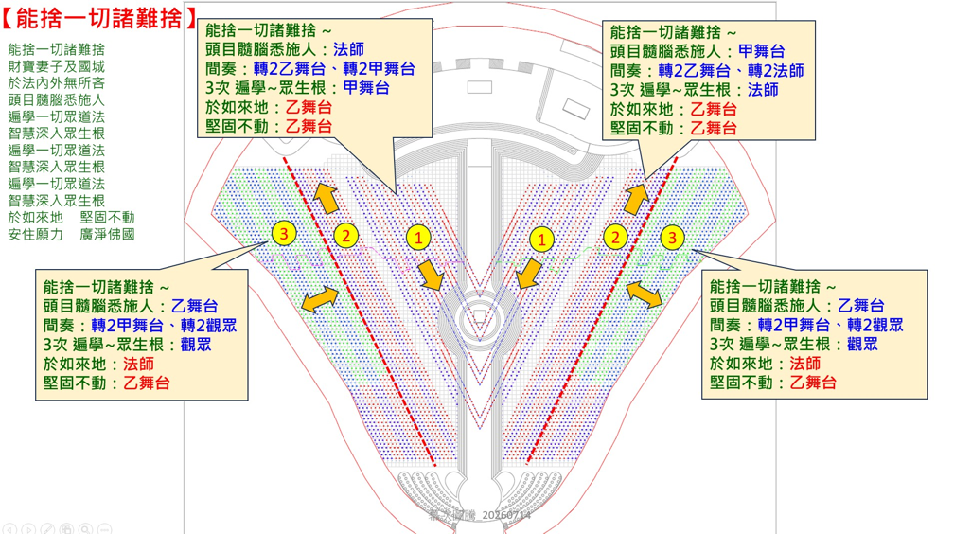
07-2骨捐能捨 | 【能捨一切諸難捨】  「那一念」(合掌轉向：小V面法師；大V內側面甲舞台；大V外側不轉)  救人一命，無損己身。  能捨一切諸難捨  財寶妻子及國城  於法內外無所吝  頭目髓腦悉施人(收2轉2轉2)  遍學一切眾道法  智慧深入眾生根  遍學一切眾道法  智慧深入眾生根  遍學一切眾道法  智慧深入眾生根  (間奏)拿燈  於如來地 堅固不動  安住願力 廣淨佛國 |  | 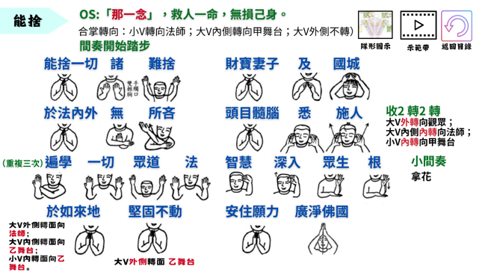
08教育 | 20.說法品梵唄  東班https://youtu.be/ZSzzxOEqoOs  西班https://youtu.be/OAvy1CPy1Eo  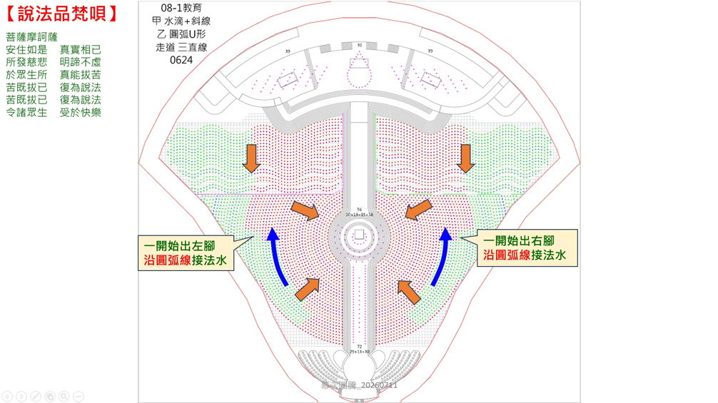
08教育 | 【說法品梵唄】  菩薩摩訶薩  安住如是 真實相已  所發慈悲 明諦不虛  於眾生所 真能拔苦  苦既拔已 復為說法  苦既拔已 復為說法  令諸眾生 受於快樂 |  | 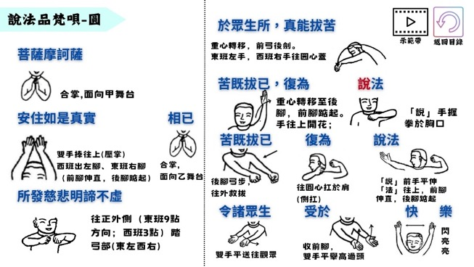  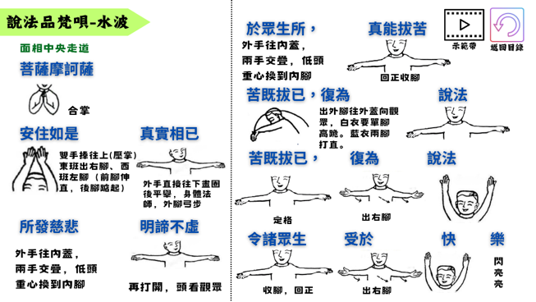
08教育 | 21.無量易經終曲~無語良師VCR  https://youtu.be/N6cBLAu1few?si=_84i2oiVtOnDmkBx  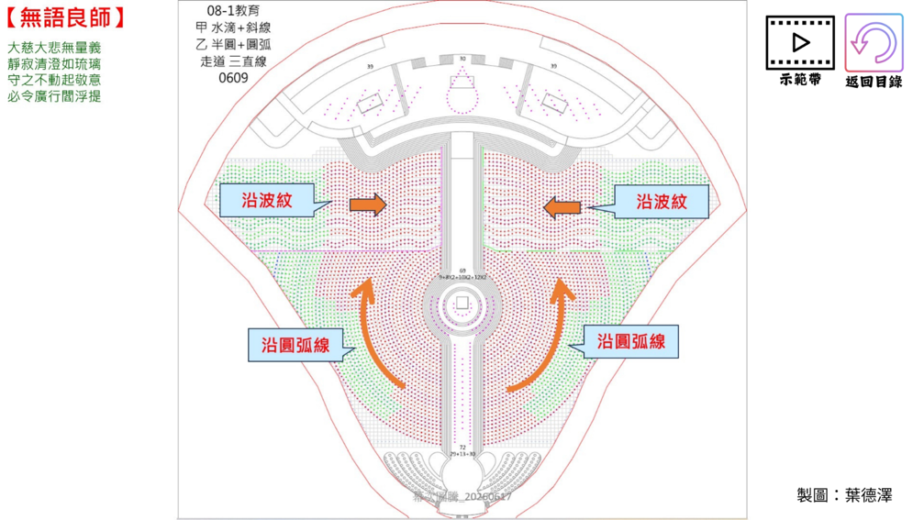
08教育 | 【曲目： 無量義經終曲】  OS：哇！：開綠燈，合掌  病人呼吸平穩  大慈大悲無量義  靜寂清澄如琉璃  守之不動起敬意  必令廣行閻浮提 |  | 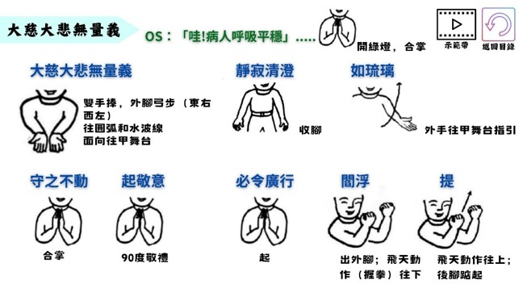
08教育 | 22.大體老師捨身育才  東班https://youtu.be/h_7S9z72tGg  西班https://youtu.be/zfGeXvsB6n0  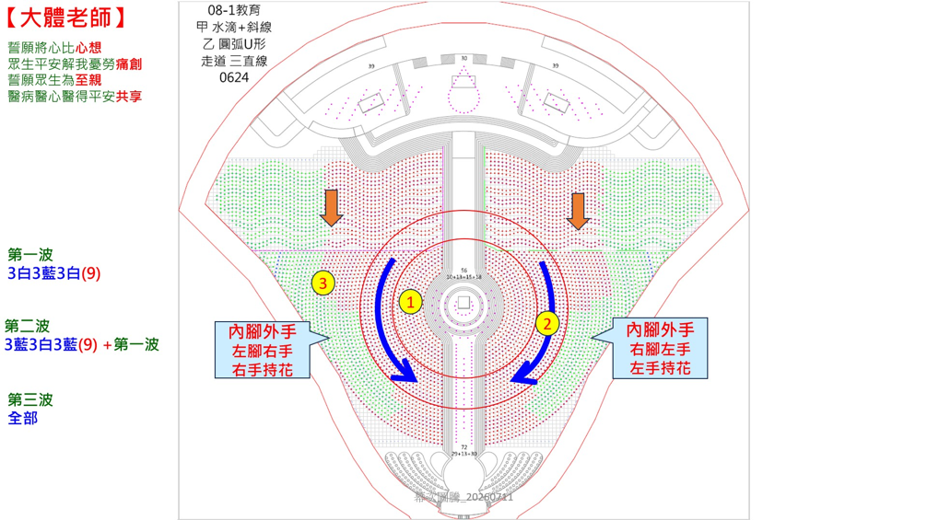
08教育 | 【曲目：慈大校歌】  上人：立大願(東西二轉面向法師，外手拿花開綠燈放大腿邊)呢!總是要讓生命在你的手中得救，期待你們立志為人醫  誓願將心比心想  眾生平安解我憂勞痛創  誓願眾生為至親  醫病醫心醫得平安共享 |  | 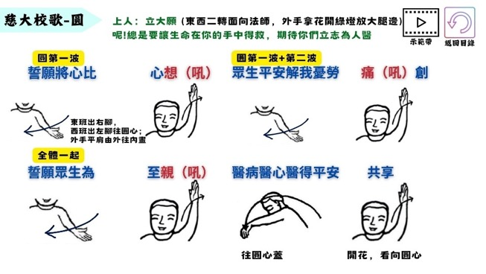  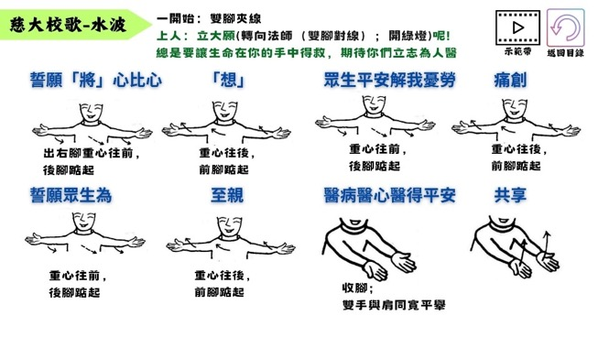
08教育 | 23.慈濟中小學-小樹啊!  東班https://youtu.be/h_27YO8HSWc  西班https://youtu.be/cu3U0lXUKbs  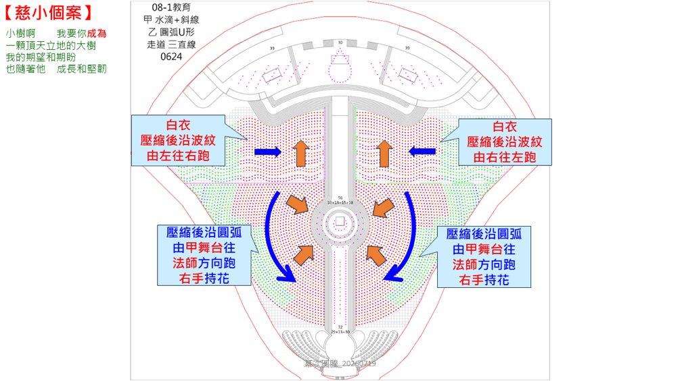
08教育 | 【曲目： 種樹】  OS: 2000年(壓縮)慈濟創辦中小學完成完全教育，將品德向下紮根，融入(轉面向法師)生活教育  小樹啊  我要你成為  一顆頂天立地的大樹  我的期望和期盼  也隨著他  成長和堅韌  OS： 你們怎麼在掃廁所啊!(馬上收) |  | 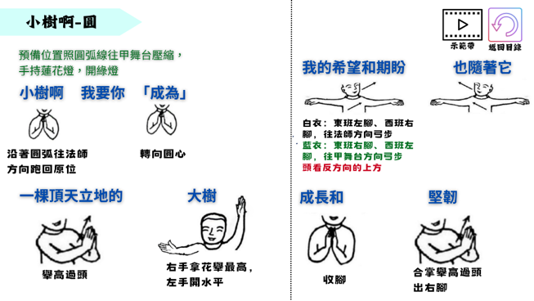  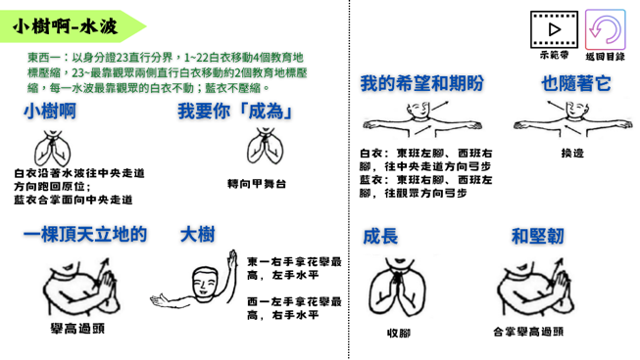
08教育 | 24.人文畢業典禮組曲-成長  東班https://youtu.be/mCzywnjw7w4  西班https://youtu.be/TPAmJ9mh0LY  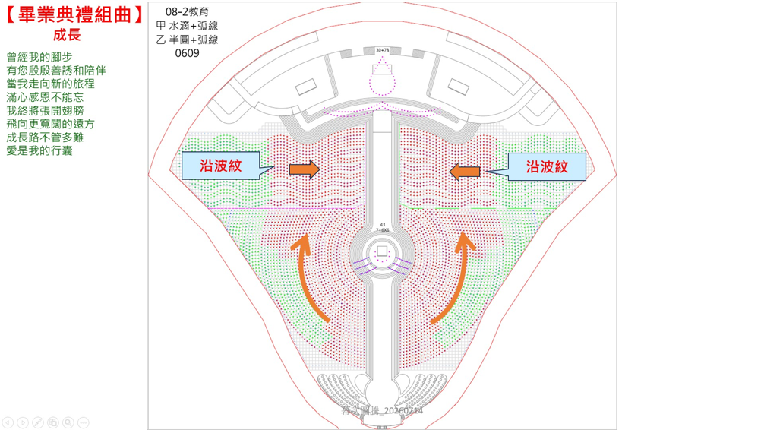
08教育 | 【曲目：成長】  OS:慈濟的完全教育，以慈悲喜捨為校訓，畢業典禮即是教育人文(轉面向甲舞台)的展現  曾經我的腳步  有您殷殷善誘和陪伴  當我走向新的旅程  滿心感恩不能忘  我終將張開翅膀  飛向更寬闊的遠方  成長路不管多難  愛是我的行囊 |  | 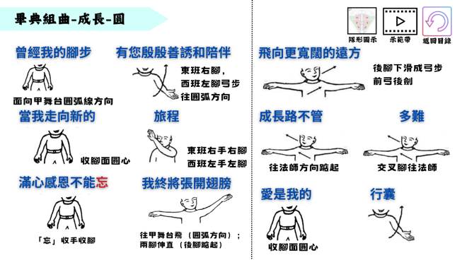  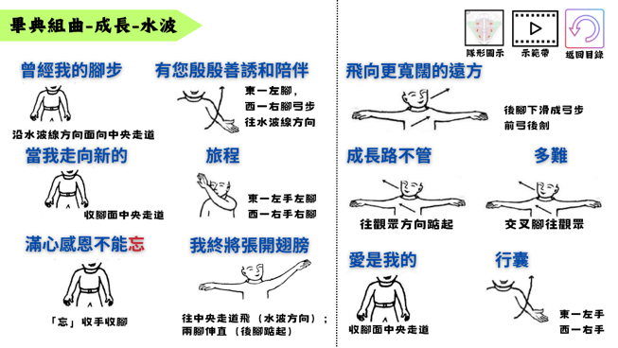
08教育 | 25.人文畢業典禮組曲-感恩  東班https://youtu.be/DwHBrN8fmJE  西班https://youtu.be/Uq29ZgsvxaM  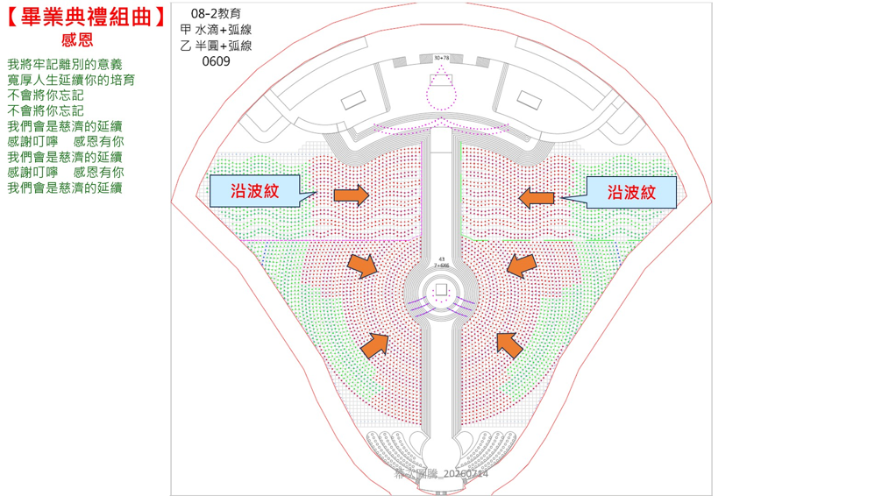
08教育 | 【曲目：感恩】  我將牢記離別的意義  寬厚人生延續你的培育  不會將你忘記  不會將你忘記  我們會是慈濟的延續  感謝叮嚀 感恩有你  我們會是慈濟的延續  感謝叮嚀 感恩有你  我們會是慈濟的延續 |  | 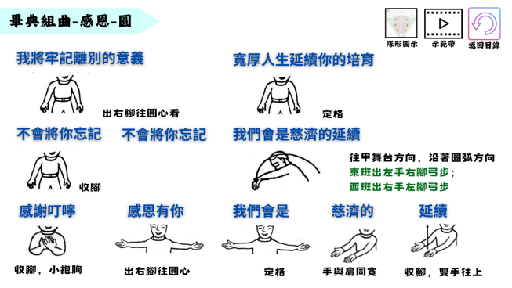  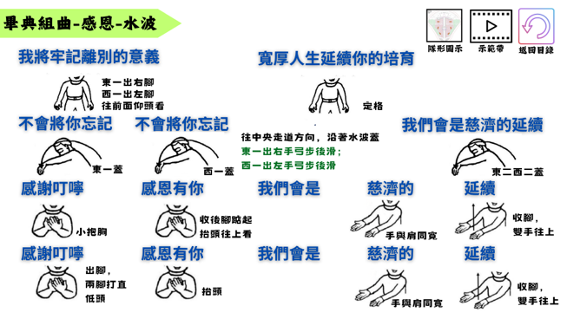
08教育 | 26.教聯會曲目：藥草喻  https://www.youtube.com/watch?v=8ks62kXmDV4  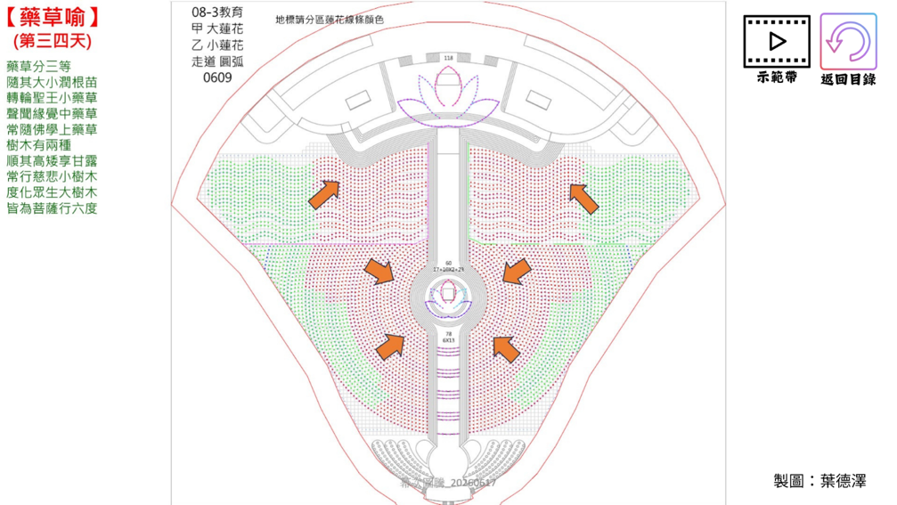
08教育 | 【曲目：藥草喻】  藥草分三等  隨其大小潤根苗  轉輪聖王小藥草  聲聞緣覺中藥草  常隨佛學上藥草  樹木有兩種  順其高矮享甘露  常行慈悲小樹木  度化眾生大樹木  皆為菩薩行六度 |  | 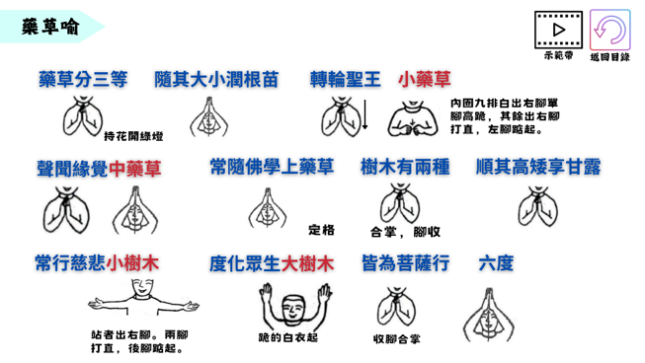
09-1人文(基本隊形) | 27.父母恩重難報經  https://youtu.be/rB_MHSQ5lcU  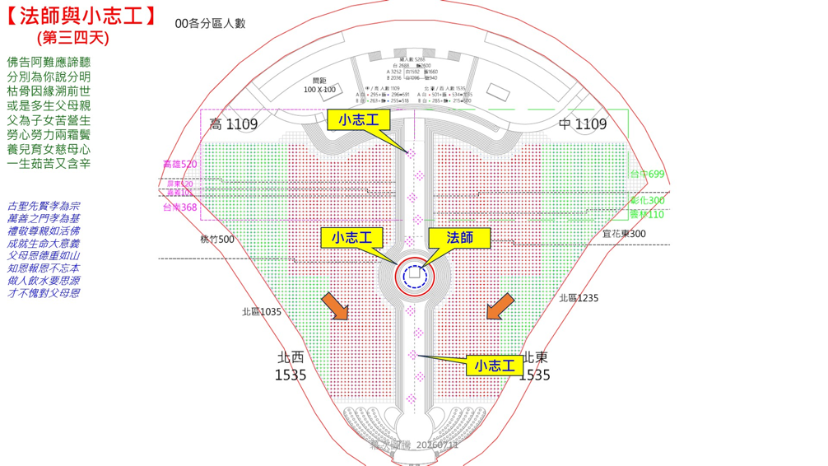
09-1人文(基本隊形) | 【曲目：父母恩重難報經．因緣】  OS 我們對祖先是慎終追遠，要懂得尋根，「在平時」(合掌內轉向法師)，就要好好的回報父母恩。  法師對小朋友說  佛告阿難應諦聽  分別為你說分明  枯骨因緣溯前世  或是多生父母親  父為子女苦營生  勞心勞力兩霜鬢  養兒育女慈母心  一生茹苦又含辛  法師：對父母要知恩 感恩 報恩 |  | 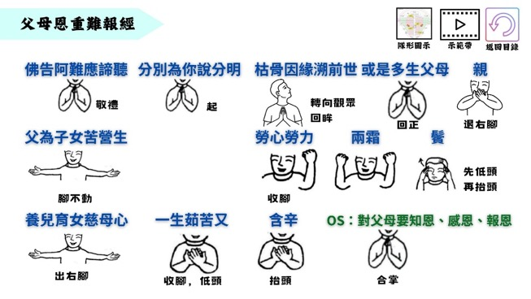
09-1人文(基本隊形) | 【曲目：父母恩重難報經．跪羊圖】  小朋友回應  古聖先賢孝為宗  萬善之門孝為基  禮敬尊親如活佛  成就生命大意義  父母恩德重如山  知恩報恩不忘本  做人飲水要思源  才不愧對父母恩 |  | 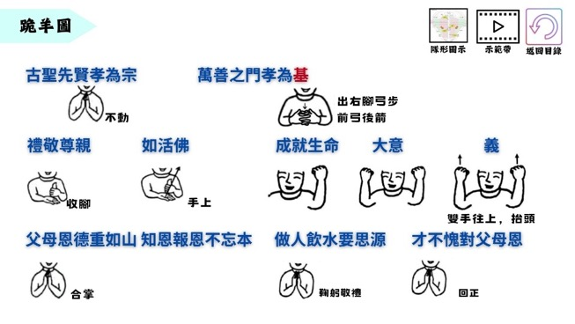
09-2人文(主機板) | 28.慈誠隊歌  https://youtu.be/oWOkGfo1HaA?si=nQoje7a5Wsx-4wqU  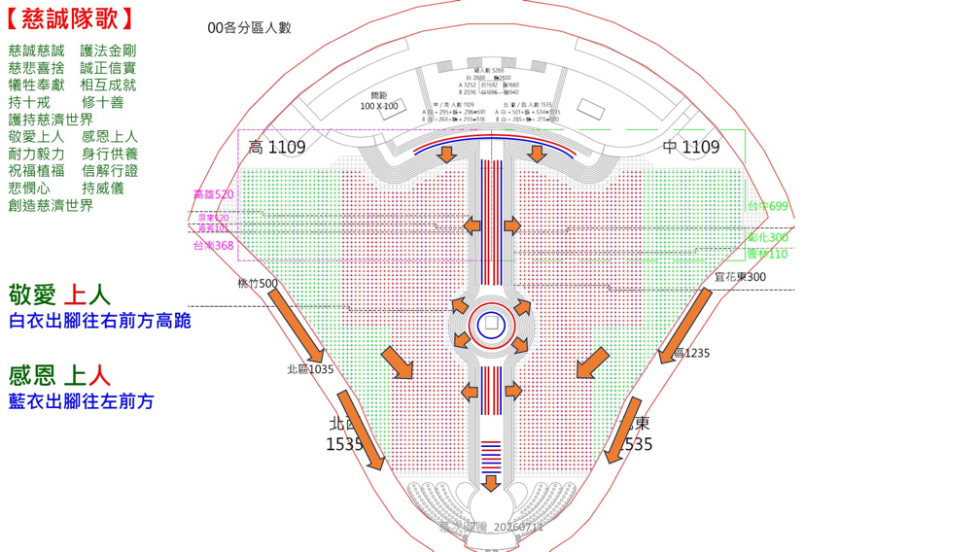
09-2人文(主機板) | 【慈誠隊歌】  慈誠慈誠 護法金剛  慈悲喜捨 誠正信實  犧牲奉獻 相互成就  持十戒 修十善  護持慈濟世界  敬愛上人 感恩上人  耐力毅力 身行供養  祝福植福 信解行證  悲憫心 持威儀  創造慈濟世界 | 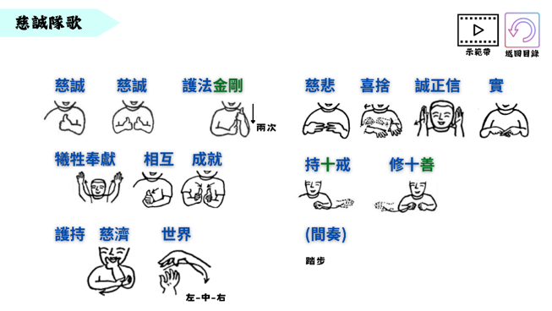  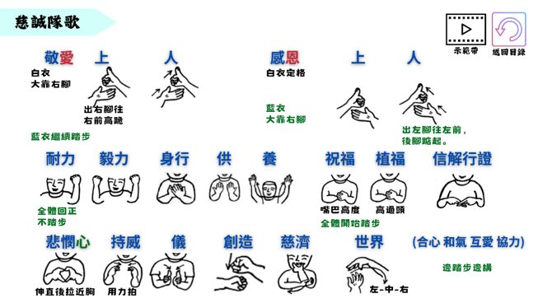
09-2人文(主機板) | 29.大愛讓世界亮起來  https://youtu.be/SM7ZEOxHPfI?si=VuUGQOAcxqbCaBAj  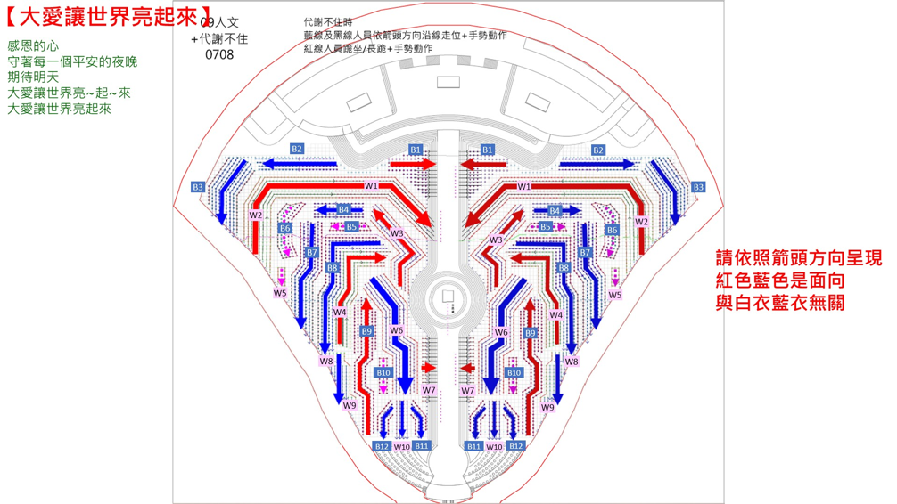
09-2人文(主機板) | 【曲目：大愛讓世界亮起來】  OS:為時代作見證(從甲舞台轉向自己的箭頭方向)，為人類寫歷史(合掌拿燈)，為慈濟留足跡，為世間傳大藏經。  感恩的心  守著每一個平安的夜晚  期待明天  大愛讓世界亮~起~來~  上人：期待淨化人心的節目，能灌注進每一個家庭，大愛能讓世界亮起來。  大愛讓世界亮起來 |  | 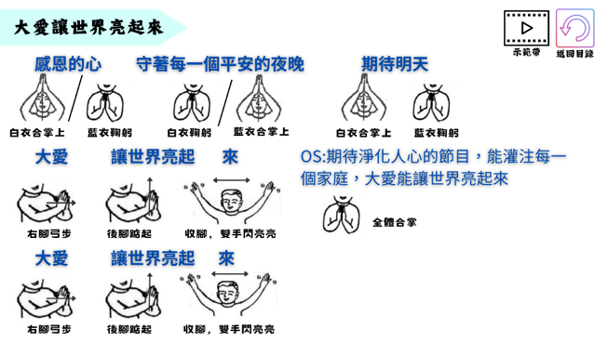
09-2人文(主機板) | 30.天空破了洞  https://youtu.be/BXKq16WyqcE?si=zIpS1VLsZlKeRtsl  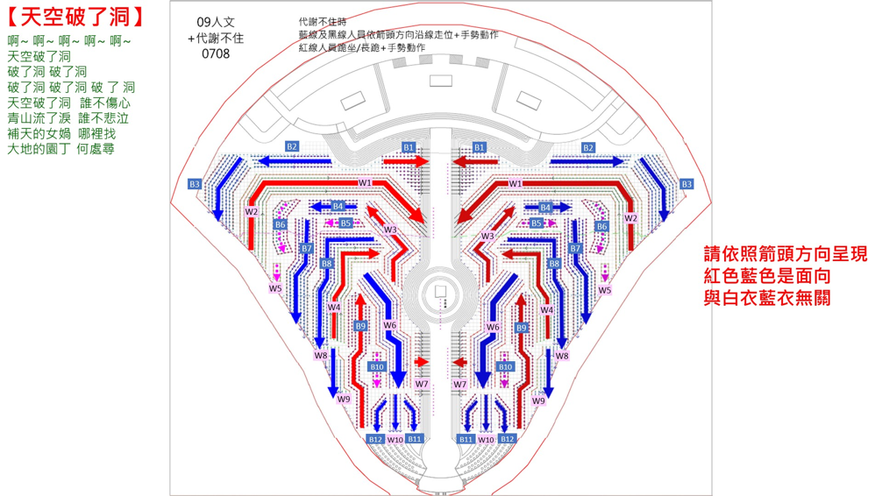
09-2人文(主機板) | 【曲目：天空破了洞】  啊~(轉向乙舞台)  天空破了洞  破了洞(轉向自己的箭頭方向)  破了洞 破了洞 破了洞 破 了 洞  天空破了洞誰不傷心  青山流了淚誰不悲泣  補天的女媧哪裡找  大地的園丁何處尋 |  | 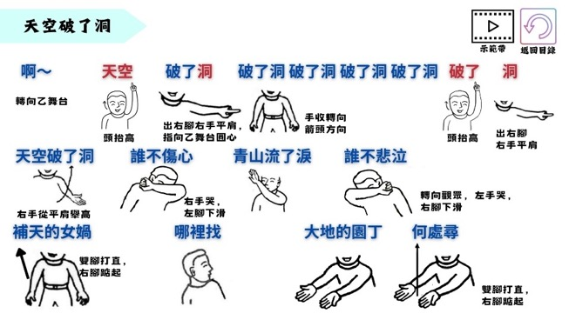
09-2人文(主機板) | 31.環保志工  https://youtu.be/UvAfTVN9A2c  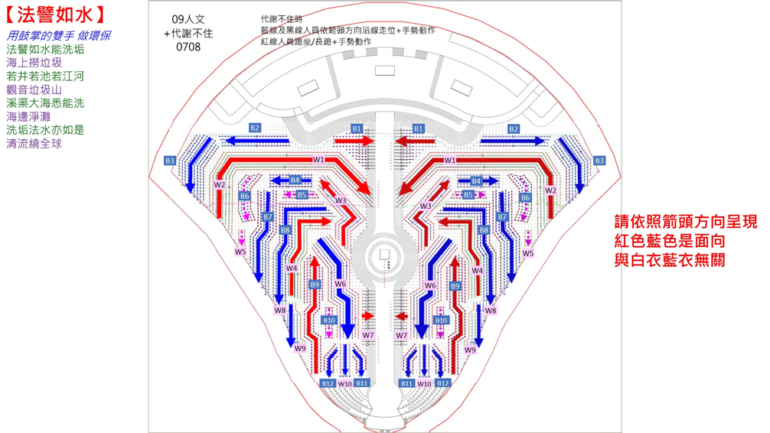
09-2人文(主機板) | 【曲目：無量義經說法品】  用鼓掌的雙手(藍衣合掌) 做環保(轉向自己箭頭方向)  法譬如水能洗垢  「海」上撈垃「圾」  若井若池若江河  「觀」音垃圾「山」  溪渠大海悉能洗  「海」邊淨「灘」  洗垢法水亦如是  清流繞全球 |  | 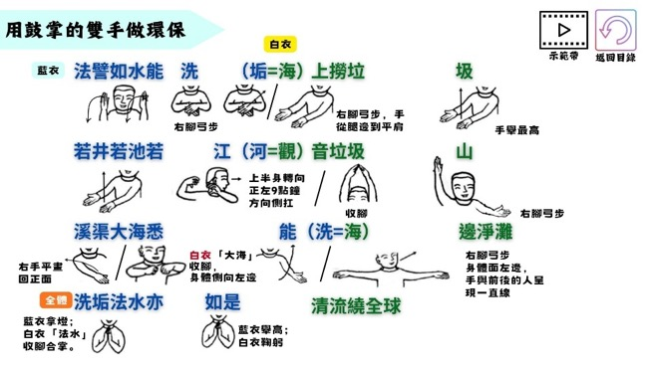
09-2人文(主機板) | 32.代謝不住  https://youtu.be/7oX93yKqvuo  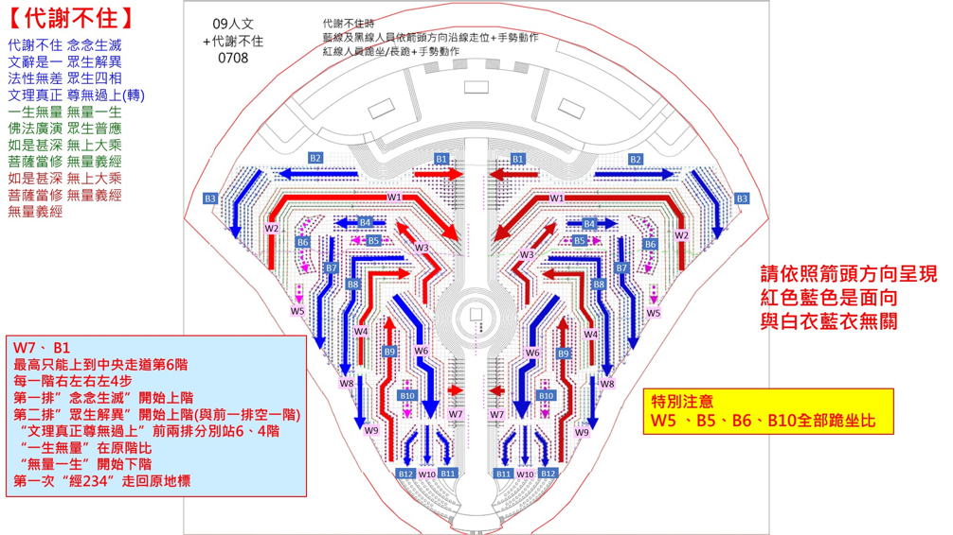
09-2人文(主機板) | 【曲目：無量義經說法品】  OS:哇!「有夠讚」（從甲舞台轉向箭頭方向）  「佛轉」(合掌)法輪四真諦  諸法本來是「空寂」（依照阿妙師姊所定義的框高跪）  等登等登（高跪變坐跪）  等登等登（站者開始踏步）  代謝不住，念念生滅，  文辭是一，眾生解異，  法性無差，眾生四相，  文理真正，  尊無過上（合十34、站的右後轉180度、跪的僅合十）  一生無量，無量一生，  佛法廣演，眾生普應，  如是甚深，無上大乘，  菩薩當修，無量義經。  如是甚深（站者腳停合十，跪者壓腿起合十）  無上大乘（站的合十右後轉180度向箭頭方向、由跪而起立者，因方向本就朝向箭頭方向，故方向維持不動）  菩薩當修，無量義經。（比動作）  無量（拿燈）義經（藍色燈舉高；白色合掌在胸口）。  OS:留給子孫一個「乾淨的地球」。(藍色合掌在胸口；白色燈舉高)  一粒毫芒即為種 漸成菩提功德林(講完收燈) |  | 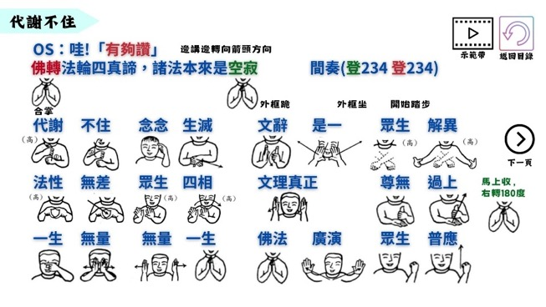  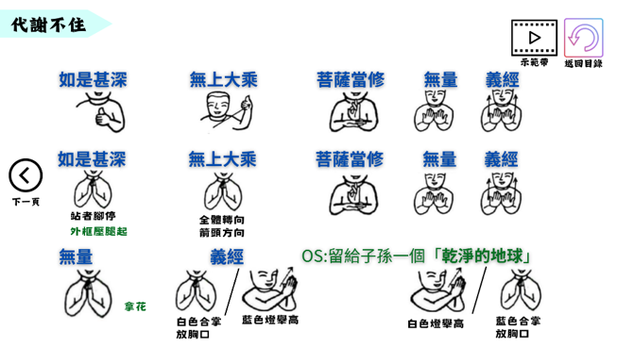
10-1五大洲 | 11/12：33.貧中之富-樂生  【曲目：超越天堂】  世間苦聚難為人 苦中長養慈悲心 涓滴成就無量事 但願來世清淨身  院友問：師父，為什麼讓我們得這種病。  我們好像是住在地獄ㄟ。  上人：不是地獄，是超越天堂的淨土  今身不向此生度 更待何時度此身  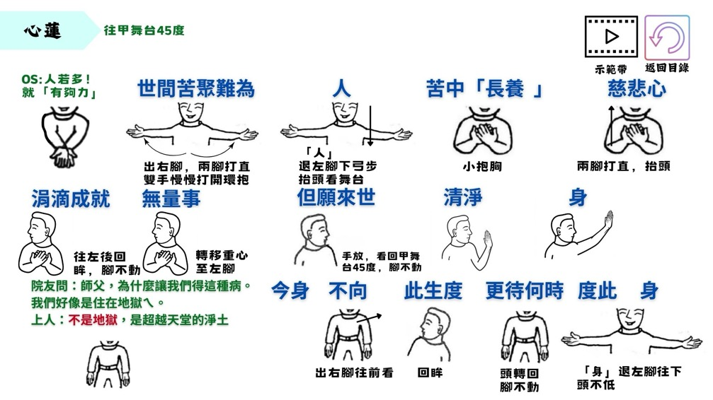
10-1五大洲 | 11/15：33.貧中之富-樂生  【曲目：超越天堂】  世間苦聚難為人 苦中長養慈悲心 涓滴成就無量事 但願來世清淨身  院友問：師父，為什麼讓我們得這種病。  我們好像是住在地獄ㄟ。  上人：不是地獄，是超越天堂的淨土  今身不向此生度 更待何時度此身
10-1五大洲 | 11/13：34.富中之富 A  os那~什麼是富中之富啊，開啟心靈的富有啊!  我見彼土諸菩薩 為求佛道行布施  像這位921大地震聽到 上人說教育不能等，立即認養多所學校，為善不欲人知，只求 上人「ㄇㄞˋ煩惱」  金銀瑪瑙與寶飾 車馬華蓋摩尼珠  上人號召這些實業家，用他們的專業幫助苦難人ㄟ。食、衣、住、行都考慮到了，實在是太貼心了。  又見菩薩利眾生 願捨妻子與國土  這位莊居士要捐地，土地權狀就放在佛堂天天禮拜。他這虔誠的心已超越這塊土地價值了！兩個善女人捐地蓋大愛台，科技傳法到全世界。  為救眾生諸病苦 頭目髓腦亦樂施  台灣半導體開路先鋒杜俊元捐地蓋靜思堂，生前大布施，往生捐大體，發揮生命的使用權！大成鋼鐵推素14年喔，員工兩千多人都吃素ㄟ！  五毛錢可以救人一甲子耶，上人想要送給大家一甲子的傳家寶耶  志工總動員 使命必達  又見菩薩齊合掌 千萬偈頌讚法王  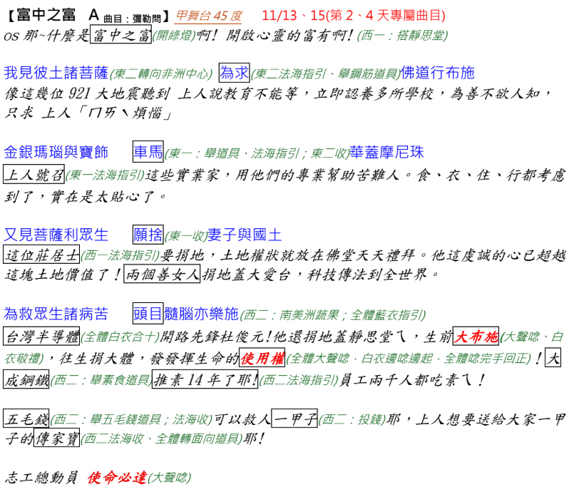
10-1五大洲 | 11/15：34.富中之富 A  【曲目：彌勒問】  os那~什麼是富中之富啊，開啟心靈的富有啊!  我見彼土諸菩薩 為求佛道行布施  像這位921大地震聽到 上人說教育不能等，立即認養多所學校，為善不欲人知，只求 上人「ㄇㄞˋ煩惱」  金銀瑪瑙與寶飾 車馬華蓋摩尼珠  上人號召這些實業家，用他們的專業幫助苦難人ㄟ。食、衣、住、行都考慮到了，實在是太貼心了。  又見菩薩利眾生 願捨妻子與國土  這位莊居士要捐地，土地權狀就放在佛堂天天禮拜。他這虔誠的心已超越這塊土地價值了！兩個善女人捐地蓋大愛台，科技傳法到全世界。  為救眾生諸病苦 頭目髓腦亦樂施  台灣半導體開路先鋒杜俊元捐地蓋靜思堂，生前大布施，往生捐大體，發揮生命的使用權！大成鋼鐵推素14年喔，員工兩千多人都吃素ㄟ！  五毛錢可以救人一甲子耶，上人想要送給大家一甲子的傳家寶耶  志工總動員 使命必達  又見菩薩齊合掌 千萬偈頌讚法王
10-1五大洲 | 11/12：34.富中之富B  【曲目：彌勒問】  os那~什麼是富中之富啊，開啟心靈的富有啊!  我見彼土諸菩薩 為求佛道行布施  這些實業家的菩薩身影，個個放下身段！災區發放，幫災民扛大米。還有新馬實業家，放下事業，回報佛恩。  金銀瑪瑙與寶飾 車馬華蓋摩尼珠  你看!這些實業家夫人舉辦了一場又一場珠寶字畫義賣耶! 為善不欲人知，只求 上人 「ㄇㄞˋ煩惱」  又見菩薩利眾生 願捨妻子與國土  溫居士參與 921 震災，他還捐一萬多坪土地蓋靜思堂欸！他說，留財產給子孫，不如留德給子孫，以善行做為傳家寶。  為救眾生諸病苦 頭目髓腦亦樂施  這位航運界的鉅子李爺爺，不僅孝順還樂善好施，生前大布施，往生捐大體，發揮生命的使用權！大馬實業家陳志遠，孝順又有愛心，尤其見到 上人，當天他就吃素，已經 11 年了！  五毛錢可以救人一甲子耶，上人想要送給大家一甲子的傳家寶耶  志工總動員 使命必達  又見菩薩齊合掌 千萬偈頌讚法王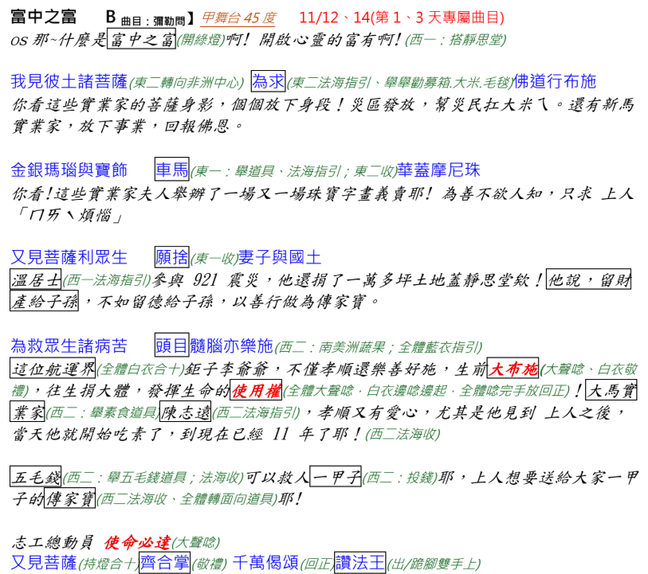
10-1五大洲 | 11/14：34.富中之富B  【曲目：彌勒問】  os那~什麼是富中之富啊，開啟心靈的富有啊!  我見彼土諸菩薩 為求佛道行布施  這些實業家的菩薩身影，個個放下身段！災區發放，幫災民扛大米。還有新馬實業家，放下事業，回報佛恩。  金銀瑪瑙與寶飾 車馬華蓋摩尼珠  你看!這些實業家夫人舉辦了一場又一場珠寶字畫義賣耶! 為善不欲人知，只求 上人 「ㄇㄞˋ煩惱」  又見菩薩利眾生 願捨妻子與國土  溫居士參與 921 震災，他還捐一萬多坪土地蓋靜思堂欸！他說，留財產給子孫，不如留德給子孫，以善行做為傳家寶。  為救眾生諸病苦 頭目髓腦亦樂施  這位航運界的鉅子李爺爺，不僅孝順還樂善好施，生前大布施，往生捐大體，發揮生命的使用權！大馬實業家陳志遠，孝順又有愛心，尤其見到 上人，當天他就吃素，已經 11 年了！  五毛錢可以救人一甲子耶，上人想要送給大家一甲子的傳家寶耶  志工總動員 使命必達  又見菩薩齊合掌 千萬偈頌讚法王
10-2五大洲(台灣) | 35.開經書  東班https://youtu.be/p2KSIGqj5VE  西班https://youtu.be/dyWGw6dC88I  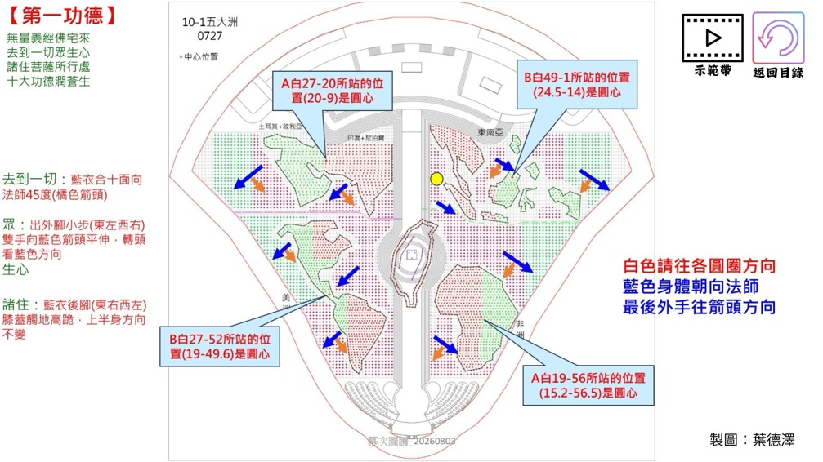
10-2五大洲(台灣) | 【曲目：無量義經功德品】  啊!我想到了(台灣上舞台；法海AB開綠燈，白衣合掌拿燈、藍衣合掌)，今天的五毛錢還沒有丟進去。上人啊!我要救人啦!原來日存五毛錢已成為她的習慣，種下生生世世我要救人的基因。  前奏(白衣轉自己洲中心、跪；藍衣轉向乙舞台圓心)  無量義經佛宅來  去到一切眾生心  諸住菩薩所行處  十大功德潤蒼生  咚咚咚(轉向下一個功德品的方向) |  | 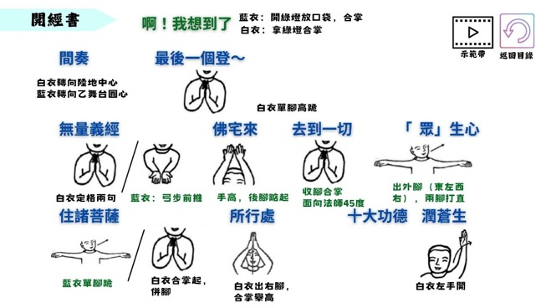
10-3五大洲 | 11/12：36.黑區變亮區  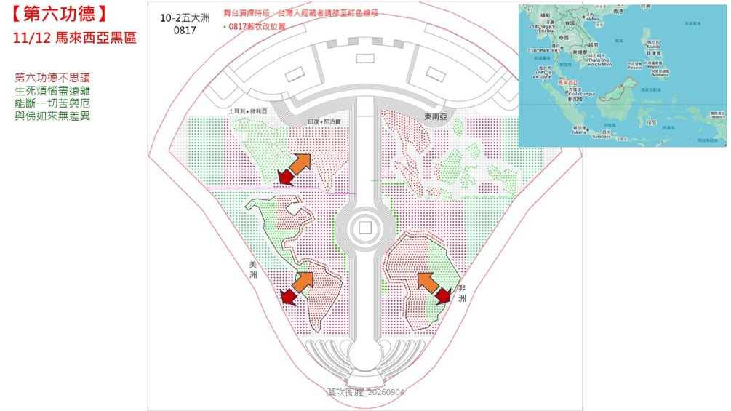
10-3五大洲 | 11/12：【第六功德】  第六功德不思議  生死煩惱盡遠離  能斷一切苦與厄  與佛如來無差異 |  |  |  | 11/12：  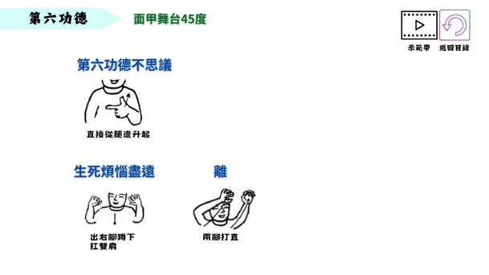
10-3五大洲 | 11/12：37.黑區變亮區  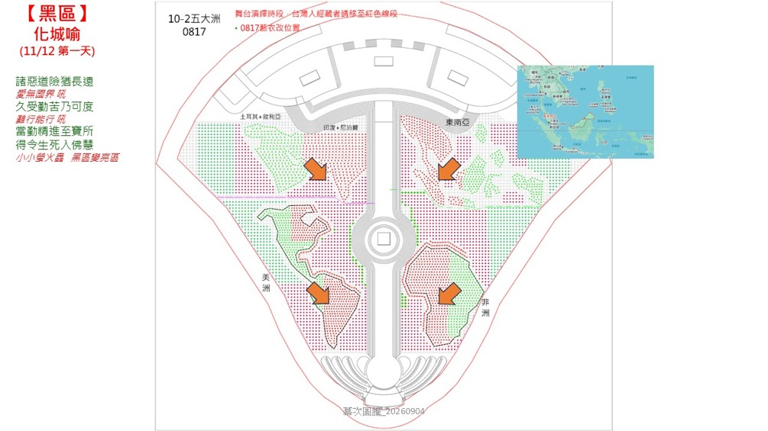
10-3五大洲 | 11/12：【化城喻故事】  諸惡道險猶長遠  愛無國界 吼  久受勤苦乃可度  難行能行 吼  當勤精進至寶所  令離生死入佛慧  小小螢火蟲 黑區變亮區 |  |  |  | 11/12：  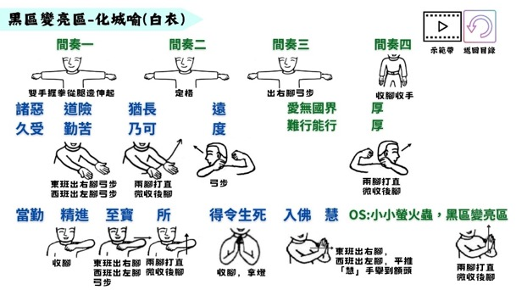  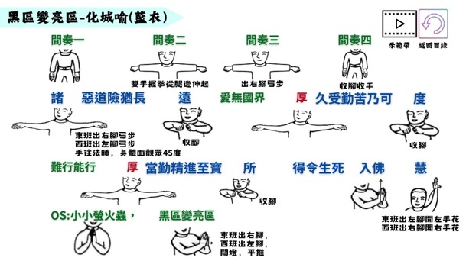
10-3五大洲 | 11/12：38.約旦  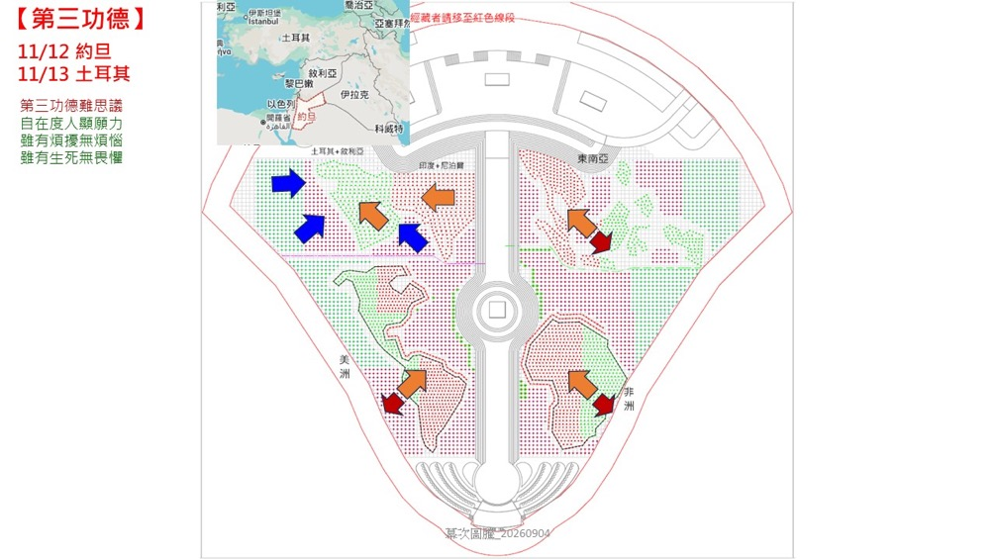
10-3五大洲 | 11/12：【曲目1：第三功德】  第三功德難思議  自在度人顯願力  雖有煩擾無煩惱  雖有生死無畏懼 |  | 11/12：  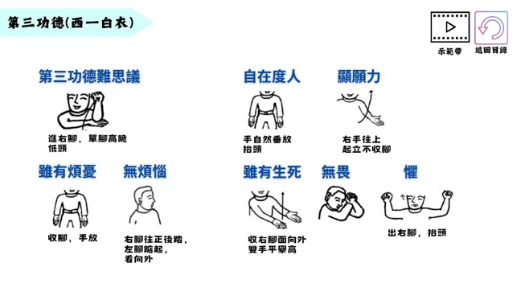  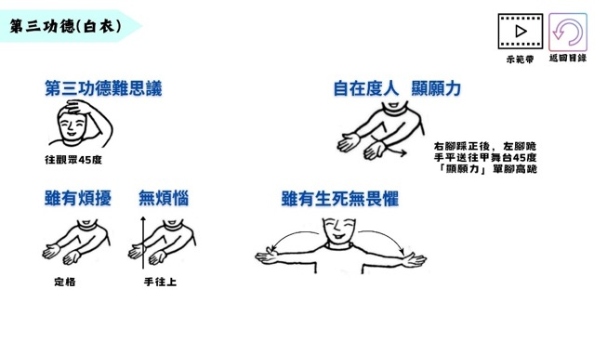  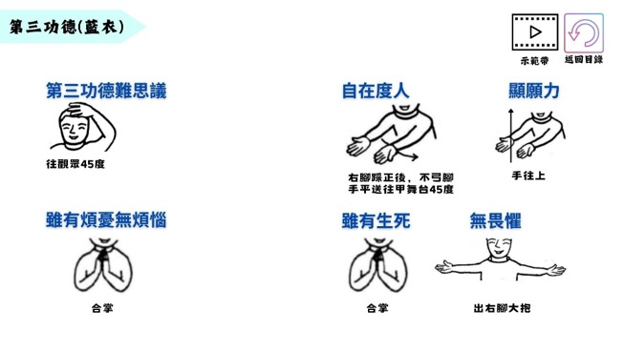
10-3五大洲 | 11/12：39.約旦  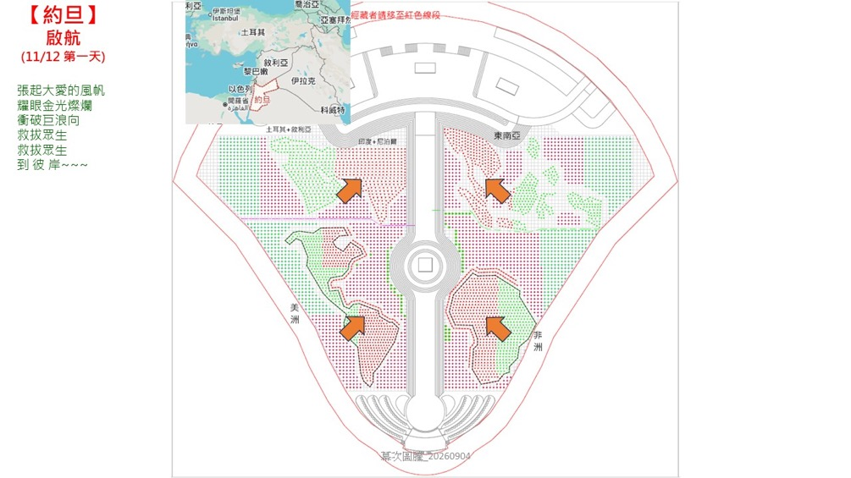
10-3五大洲 | 11/12：【曲目2：啟航】  張起大愛的風帆  耀眼金光燦爛  衝破巨浪向前航  救拔眾生到彼岸  救拔眾生  救拔眾生 到彼岸 |  | 11/12：  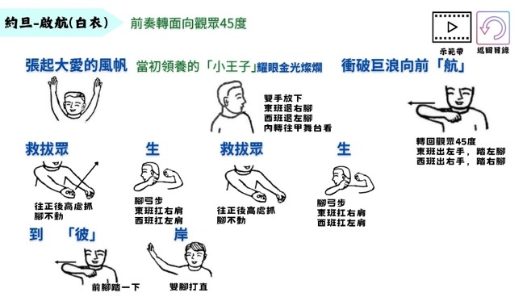  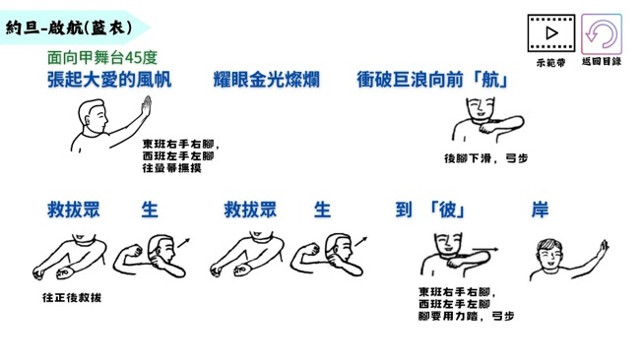
10-3五大洲 | 11/13：34.土耳其
10-3五大洲 | 11/13：【功德品-第三功德】  第三功德難思議  自在度人顯願力  雖有煩擾無煩惱  雖有生死無畏懼  OS:2011(手放) |  |  | 11/13：  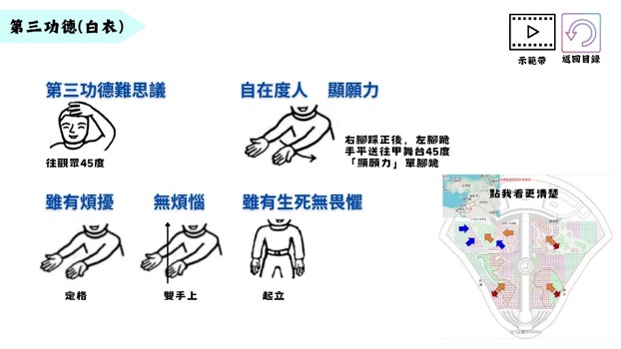  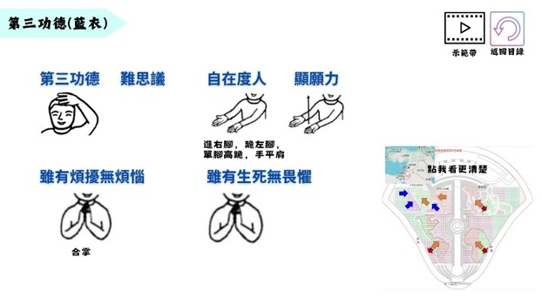
10-3五大洲 | 11/13：35.莫三比克-第八功德  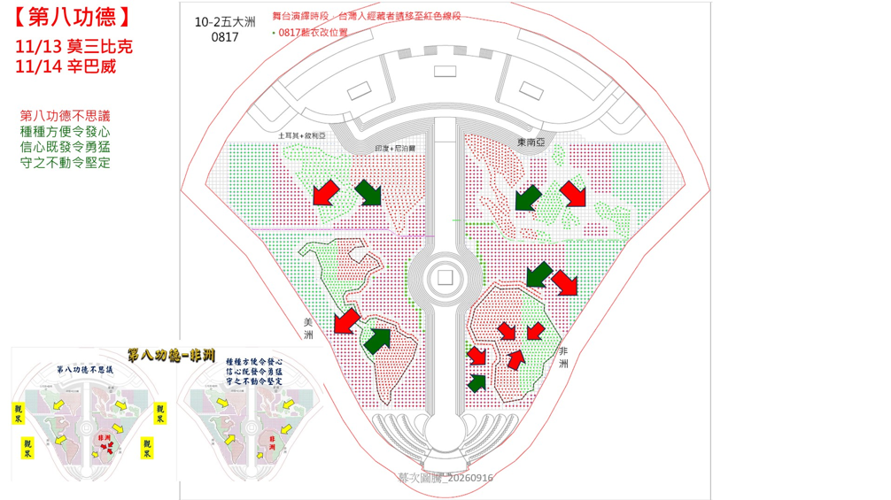
10-3五大洲 | 11/13：【曲目1：第八功德】  第八功德不思議  種種方便令發(厚=心)  信心既發令勇(厚=猛)  守之不動令堅(厚=定) |  |  | 11/13：  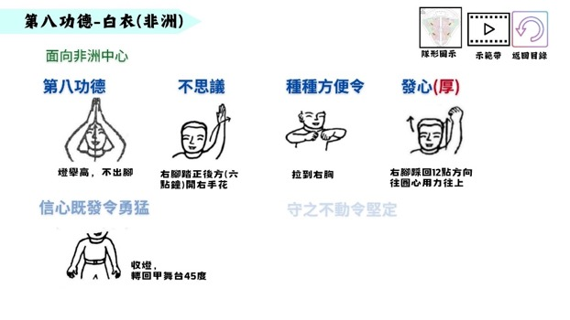  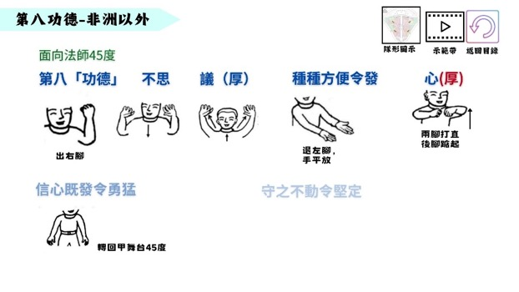
10-3五大洲 | 11/13：36.莫三比克-髻珠喻經文  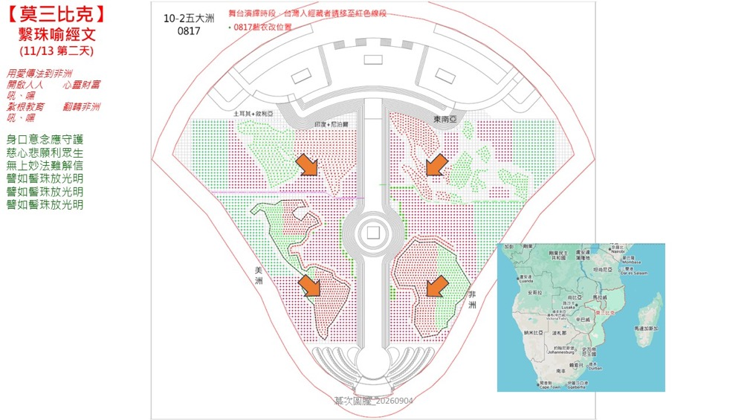
10-3五大洲 | 11/13：【曲目2：髻珠喻經文】  用愛傳法到非洲  開啟人人 心靈財富 吼、嘿  紮根教育 翻轉非洲 吼、嘿  身口意念(厚=應)守(厚=護)  慈心悲願(厚=利)眾(厚=生)  無上妙法(厚=難)解(厚=信)  譬如髻珠放光明  譬如髻珠放光明  譬如髻珠放光明 |  |  | 11/12：  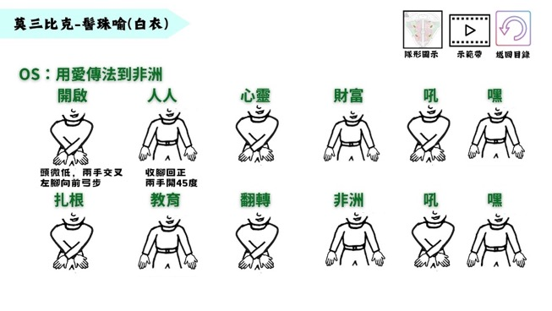  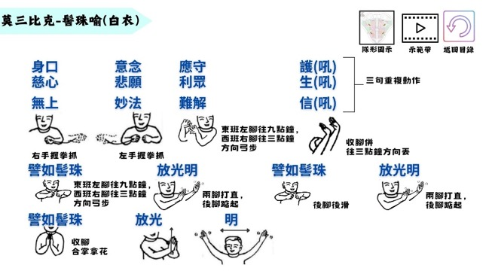  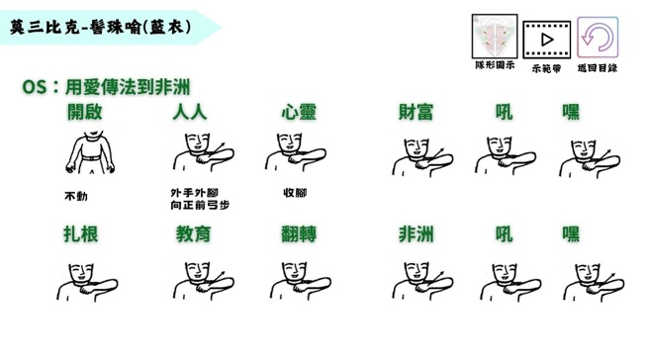  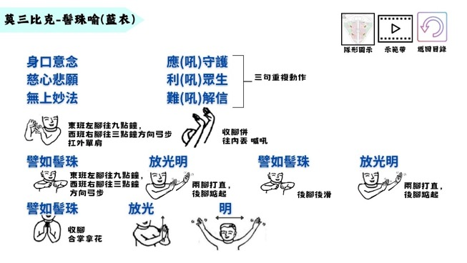
10-3五大洲 | 11/13：37.印尼  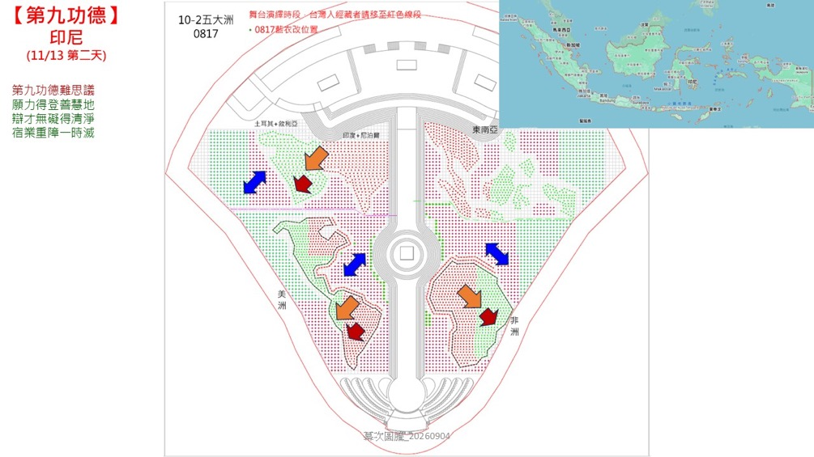
10-3五大洲 | 11/13：【曲目1：第九功德】  第九功德難思議  願力得登善慧地  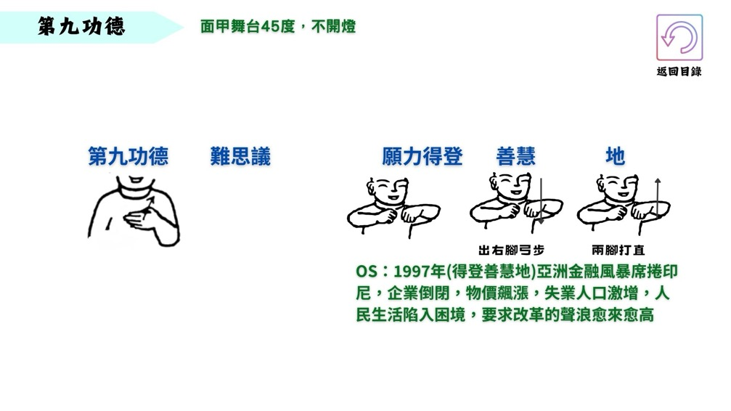
10-3五大洲 | 11/13：【曲目2：化城喻手扎】  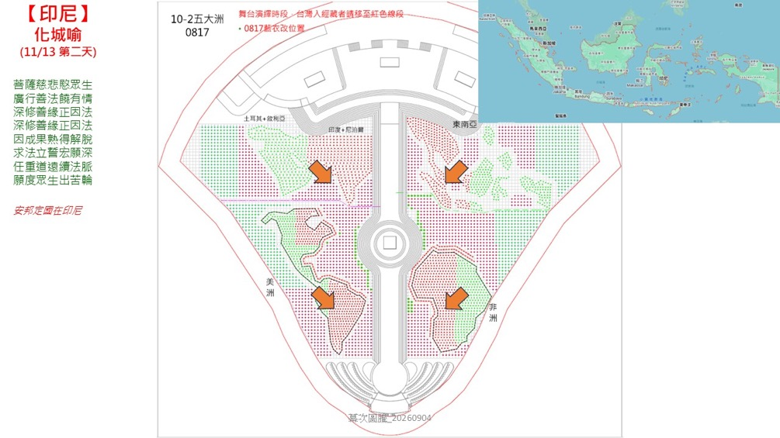  菩薩慈悲愍眾生  廣行善法饒有情  深修善緣正因法  深修善緣正因法  因成果熟得解脫  求法立誓宏願深  任重道遠續法脈  願度眾生出苦輪  安邦定國在印尼
10-3五大洲 | 11/14：34.第二功德-緬甸  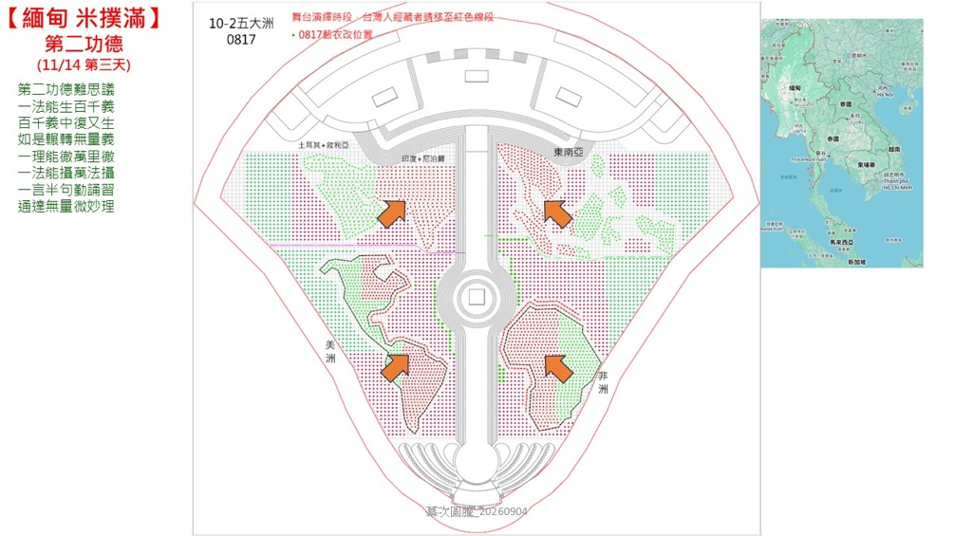
10-3五大洲 | 11/14：【功德品-第二功德】  os五毛錢的力量 來到緬甸 八分飽 兩分救人好 我沒有錢 但我也可以救人 那我也可以救人啦(演員) 我也可以救人啦(東西一) 我也可以救人啦(東西二)  日存一把米 日存一把米 一起來救人  丹茵鎮參加(東一) 葛瓦鎮也要參加(西一) 德巴村也參加(東西二)  從一個人到一個村 帶動了兩百多個村 有了慈濟田(白衣高跪) 更有了慈濟路  一把米的精神 已經普及全球慈濟人的心中 一生無量(白衣坐跪)  第二功德難思(厚議)  一法能生百千(厚義)  百千義中復又(厚生)  如是輾轉無量義  一理能徹萬里(厚徹)  一法能攝萬法(厚攝)  一言半句勤誦(厚習)  通達無量微妙理 |  | 11/14：  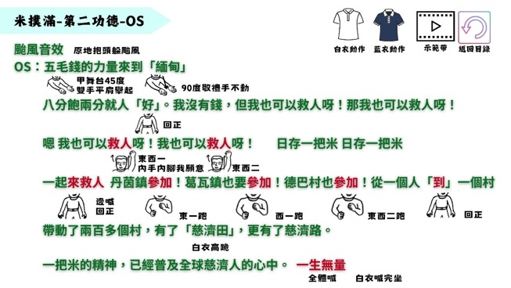  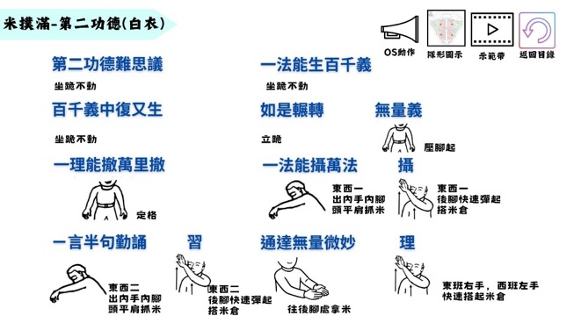  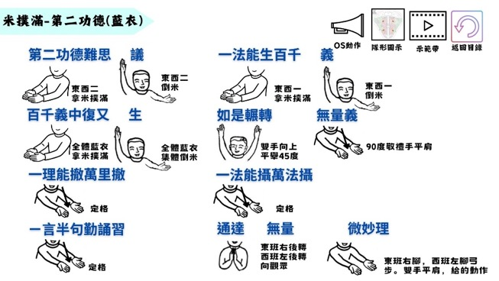
10-3五大洲 | 11/14：34. 八八風災-第七功德  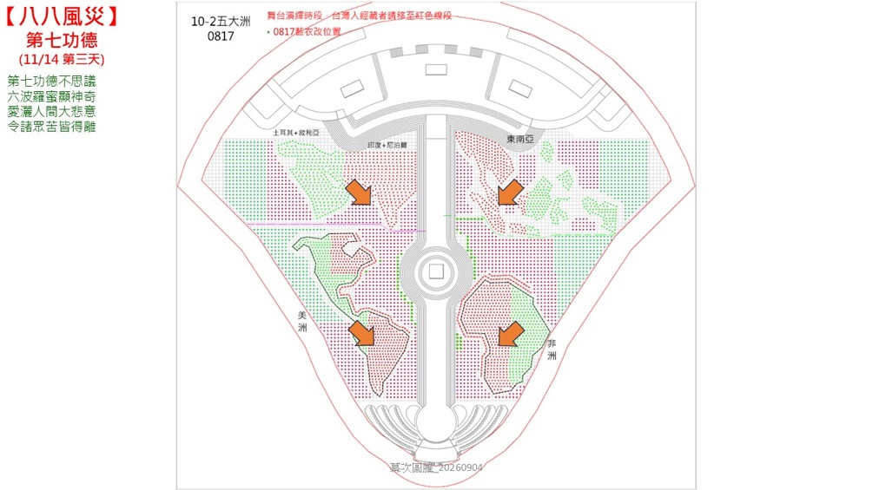
10-3五大洲 | 11/14：【功德品-第七功德】  第七功德不思議  六波羅蜜顯神奇  愛灑人間大悲意  令諸眾苦皆得離  無生法忍斷煩惱  隨緣度化登七地  譬如猛將除王怨  怨既滅已王歡喜 |  | 11/14：  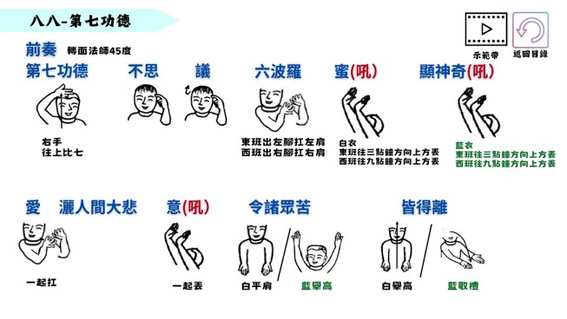
10-3五大洲 | 11/14：【十在心路】  ……現在山都不會崩塌了,山林養息了!世代可以安居樂業了!大地恢復生機,家就安全了!  傳頌生命(轉陸地中心)的尊貴與傳奇 咚~ 讓山林養息 咚~ 世代安居樂業 |  | 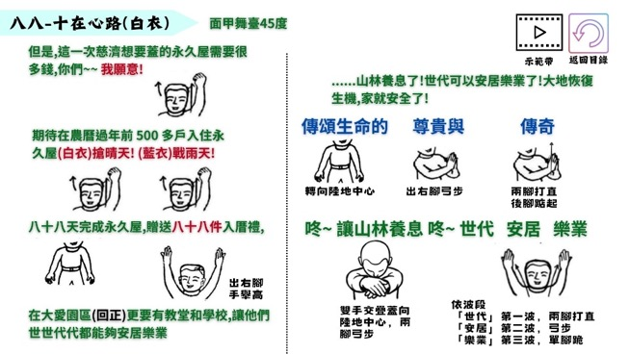  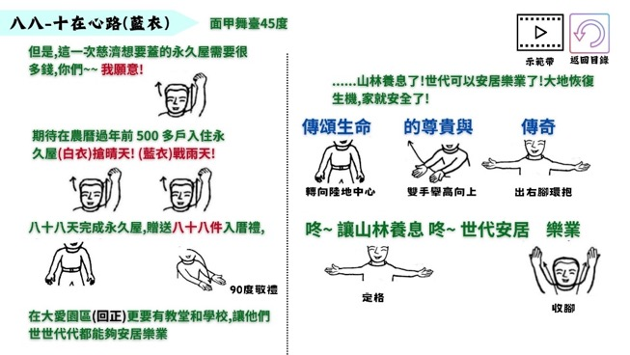
10-3五大洲 | 11/14：35.泰北-第四功德  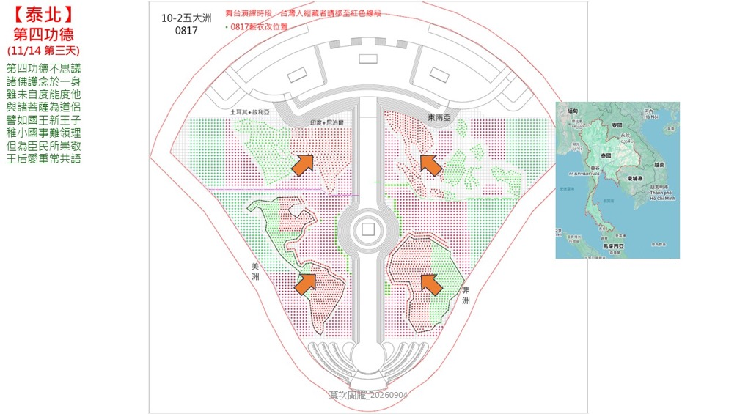
10-3五大洲 | 11/14：【曲目：第四功德】  第四功德不思議  諸佛護念於一身  雖未自度能度他  與諸菩薩為道侶  譬如國王新王子  稚小國事難領理  但為臣民所崇敬  王后愛重常共語 |  | 11/14：  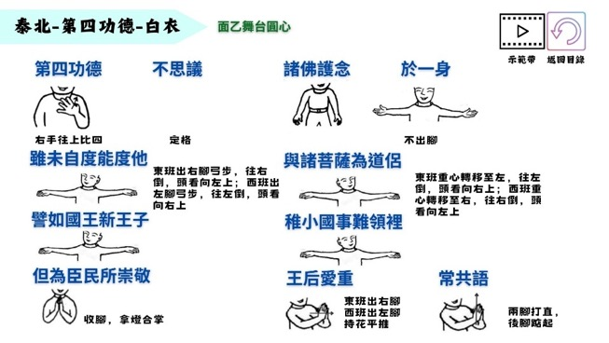  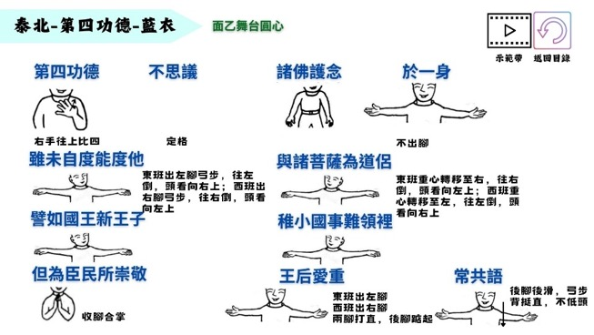
10-3五大洲 | 11/14：36.辛巴威-第八功德
10-3五大洲 | 11/14：【曲目1：第八功德】  第八功德不思議  種種方便令發(厚=心)  信心既發令勇(厚=猛)  守之不動令堅(厚=定) |  | 11/14：  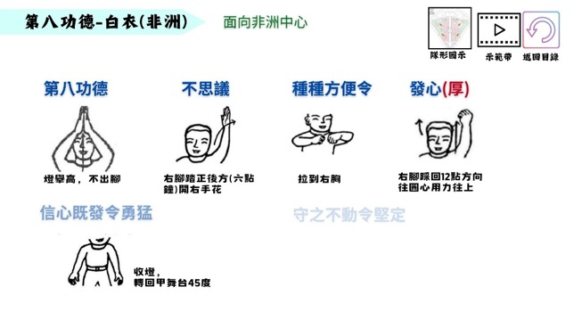  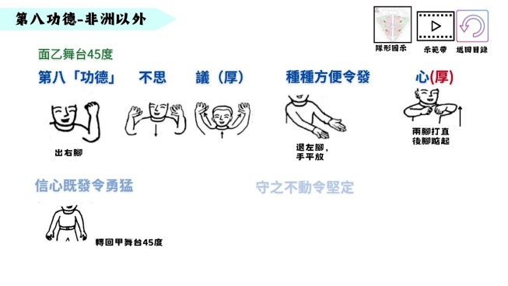
10-3五大洲 | 11/14：36.辛巴威-生生世世都在菩提中
10-3五大洲 | 11/14：【曲目3：生生世世都在菩提中】  立地藏王菩薩的願 但願眾生得離苦就算眼睛失明，腳步也不能停 (發觀世音菩薩的心)  但願愛心廣大無 我染疫了，恐怕過不了這一關(邊)  明天發放記得叫醒我(發心立願) 師兄(生生世世都在菩提中)  我真心發願我的骨灰要撒在辛巴威這片土地上(立願發心)  五生五世都要出生在這裡 (但願生生世世都在菩提中)  成為一位有力量的辛巴威人(立願)，翻轉世代的貧窮 (發心)  但願生生世世都在菩提中 生生世世守護辛巴威 |  | 11/14：  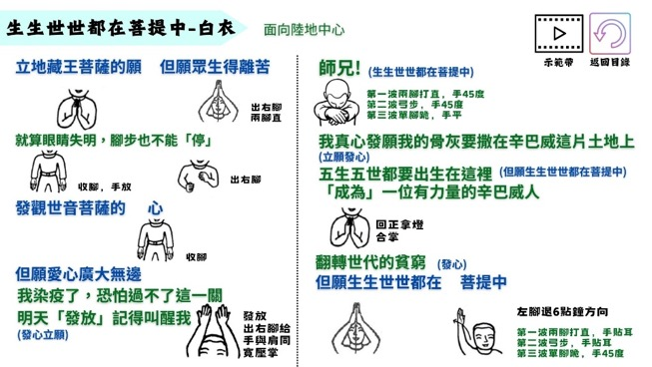  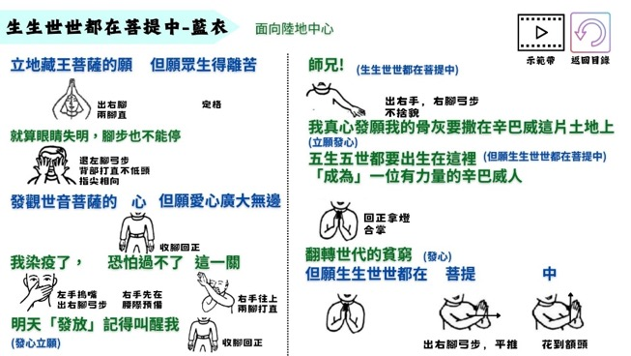
10-3五大洲 | 11/14：37. 辛巴威-髻珠喻經文  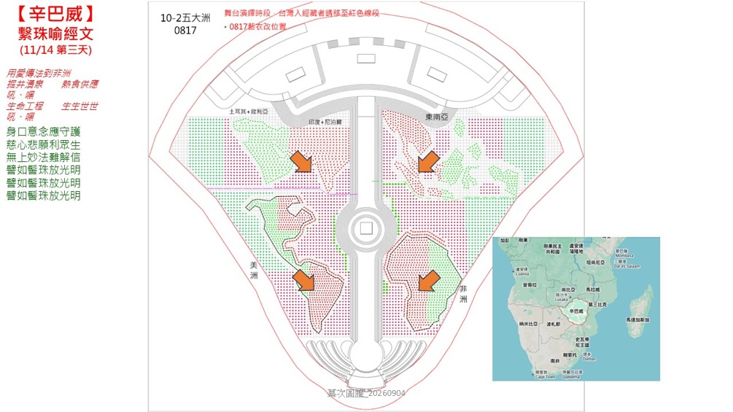
10-3五大洲 | 11/14：【曲目2：髻珠喻經文】  用愛傳法到非洲  掘井湧泉 熱食供應 吼、嘿  生命工程 生生世世 吼、嘿  身口意念(厚=應)守(厚=護)  慈心悲願(厚=利)眾(厚=生)  無上妙法(厚=難)解(厚=信)  譬如髻珠放光明  譬如髻珠放光明  譬如髻珠放光明  上人：師父很感動啊!你發大心立大願如地藏菩薩走入了地獄，為的是要救苦難眾生 |  | 11/14：  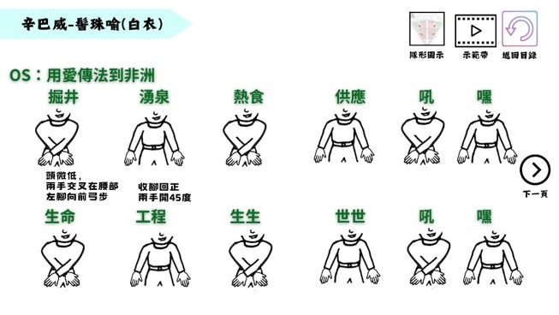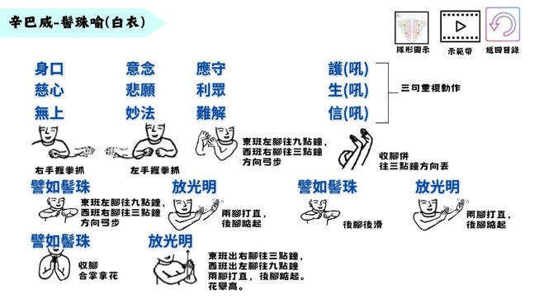  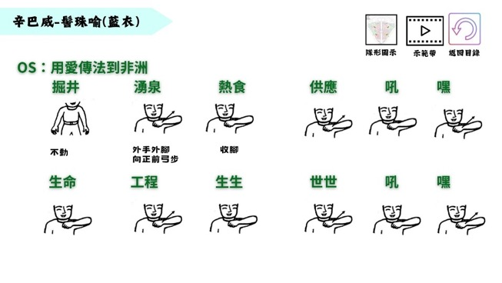  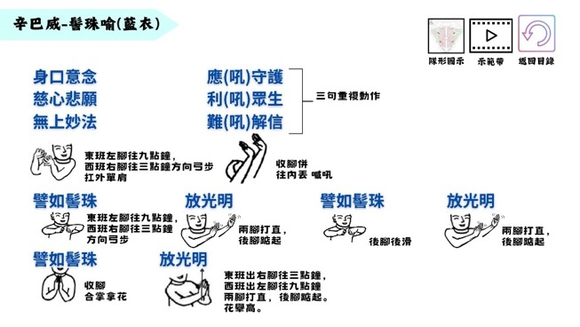
10-4五大洲(台灣) | 11/12：40.台灣救災集錦  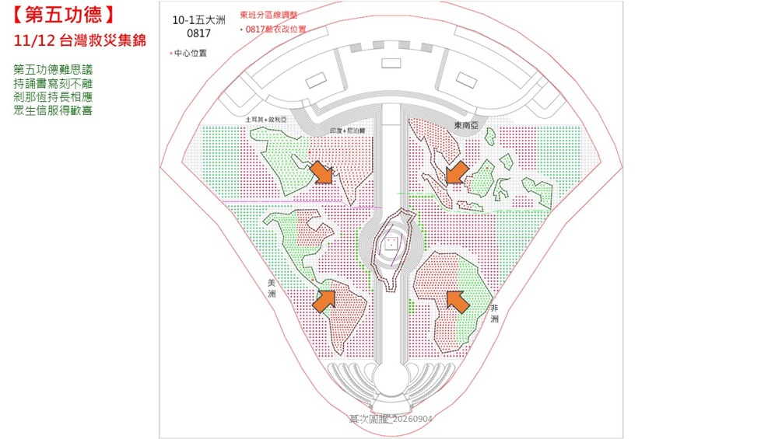
10-4五大洲(台灣) | 11/12：【曲目：第五功德】  第五功德難思議  持誦書寫刻不離  剎那恆持長相應  眾生信服得歡喜 |  | 11/12：  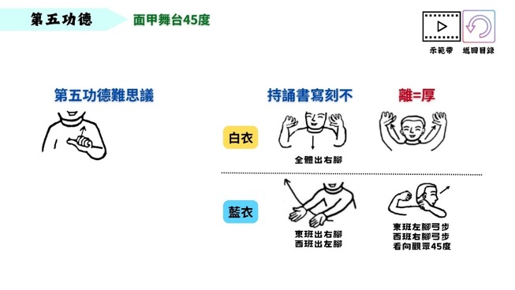
10-4五大洲(台灣) | 11/12：【曲目：衣珠喻手扎】  上人開示：......每一次哪裡有災難,我一定要說,「拜託你們」......  諸佛菩薩 大悲心  黃誌群老師：哪裡有災難 慈濟人就在那裡 有人蓋房子 有人送便當  有人提水桶 有人修屋頂 有人合十助念 有人搬隔屏  有人扛米過懸崖 六十年來 有一群人 不斷奔向需要他們的地方  咚咚 走在最前 咚咚 陪到最後 咚咚 台灣愛心總動員  六度行 樂無窮 |  | 11/12：  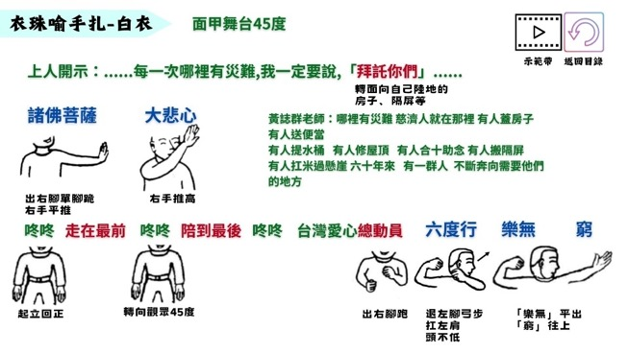  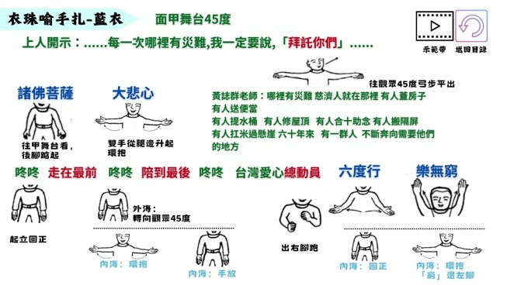
10-4五大洲(台灣) | 11/15：35.九二一-第九功德  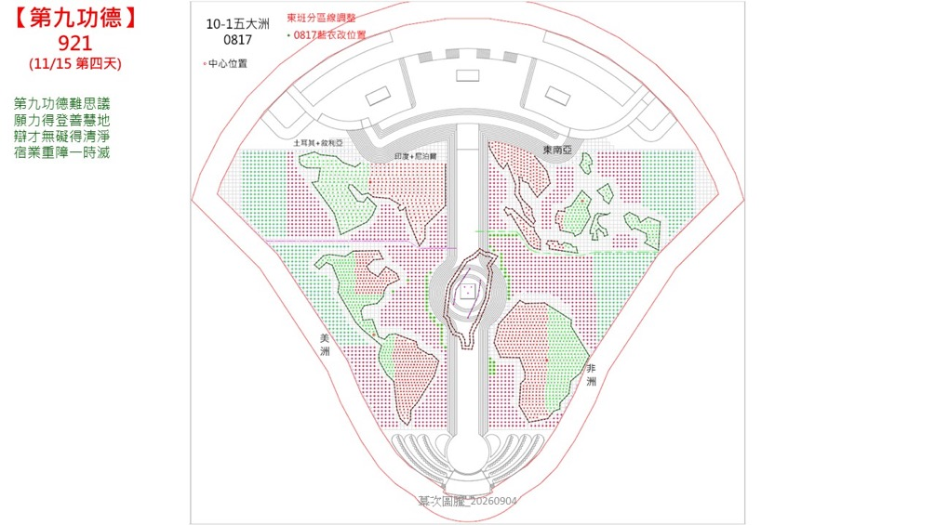
10-4五大洲(台灣) | 11/15：【曲目1：第九功德】  第九功德難思議  願力得登善慧地  辯才無礙得清(厚=淨)  OS: 上人，臺北的東星大樓倒塌了  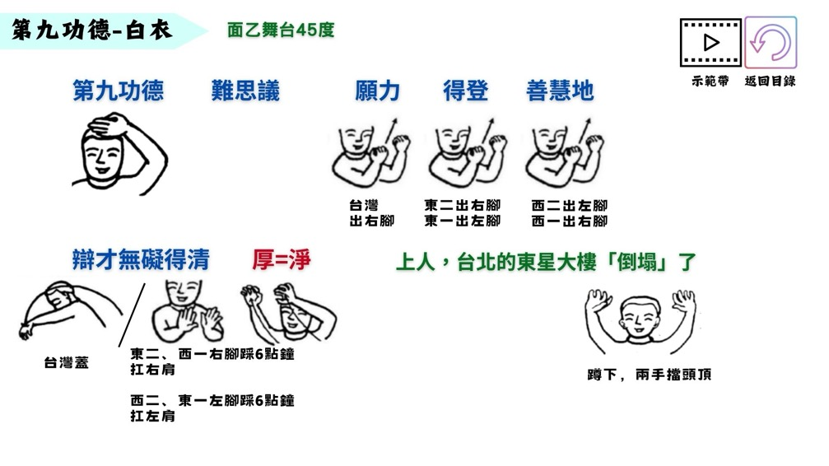  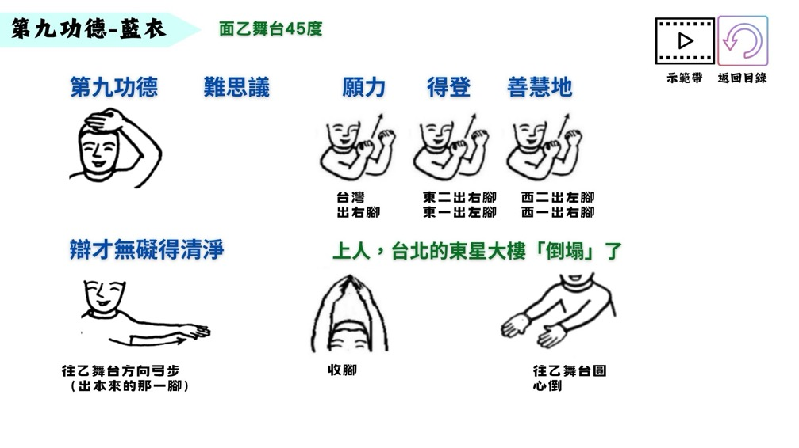
10-5五大洲 | 11/15：36.九二一-化城喻(若入是城)
10-5五大洲 | 11/15：【曲目2：化城喻故事】法師45度  地湧菩薩  若入是城可止息  希望工程  疲極之眾心歡喜  千年不倒  讚歎頓生已度想  信願行  悅樂更生安隱想 |  | 11/15：  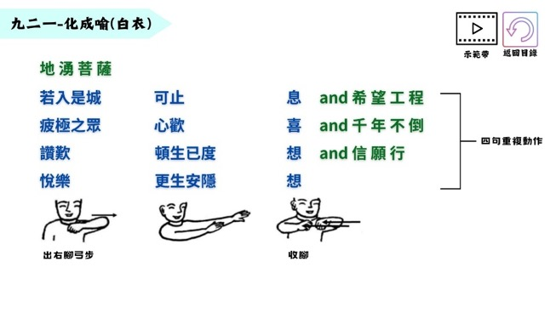  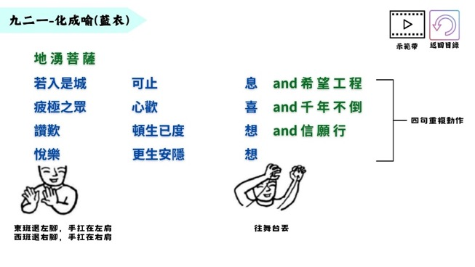
10-5五大洲 | 11/15：37.九二一-化城喻(諸惡道險)  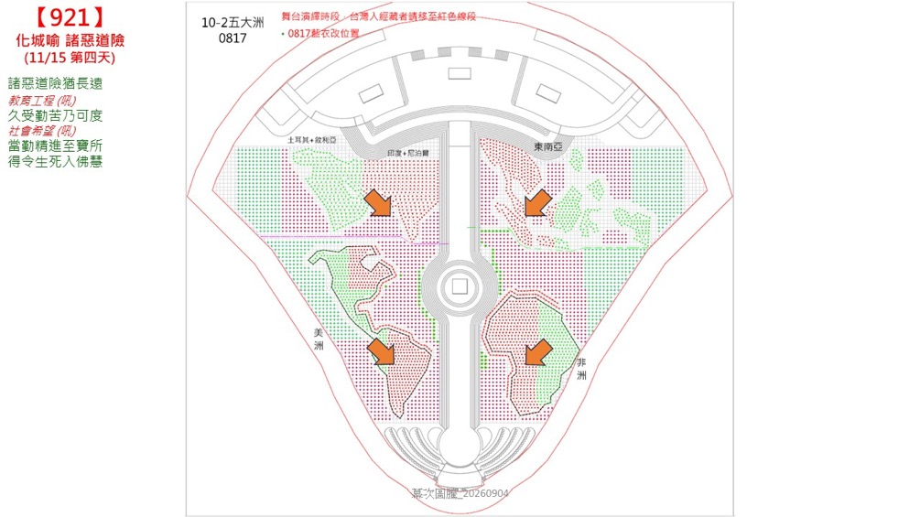
10-5五大洲 | 11/15：【曲目3：化城喻故事】  諸惡道險猶長遠  教育工程 厚  久受勤苦乃可度  社會希望 厚  當勤精進至寶所  令離生死入佛慧。 |  |  | 11/15：  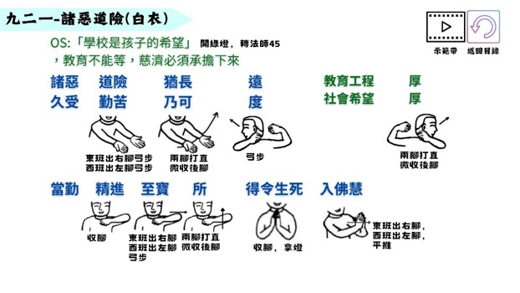  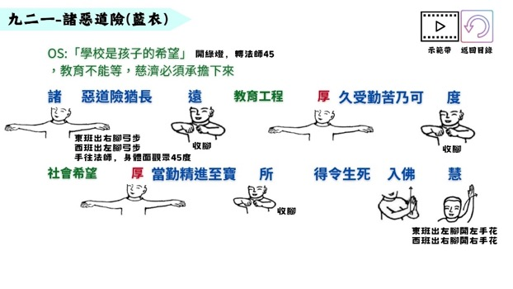
10-5五大洲 | 11/15：38.減災工程  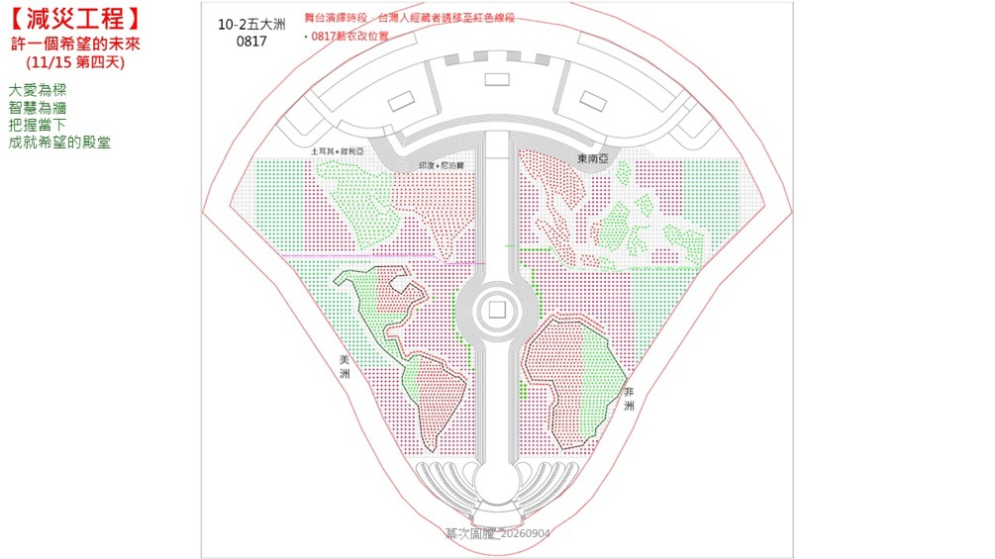
10-5五大洲 | 11/15：【許一個希望的未來】  OS: 感恩慈濟援建的減災工程，像這次的0403花蓮地震，就帶來了平安與希望(藍衣蹲下雙肩扛、白衣出右腳往正前、身體轉左、右手拿花)  大愛為樑 智慧為牆  一念善心 帶來無限希望  大愛為樑 智慧為牆  把握當下 成就希望的殿堂 |  | 11/15：  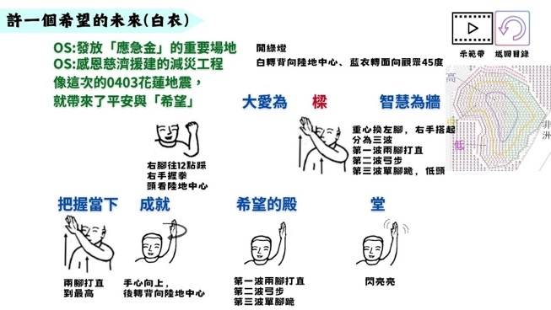  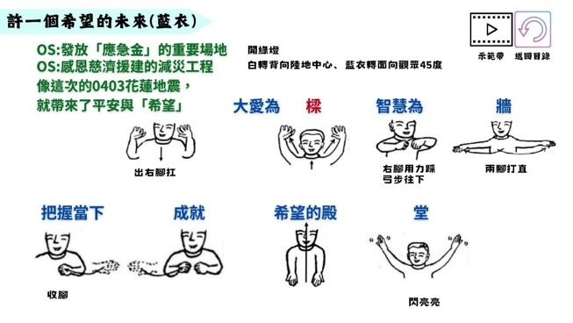
10-5五大洲 | 11/15：39.報佛恩
10-5五大洲 | 11/15：【曲目1：人間導師】  一開始在演”賤民村”時面向甲舞台45度  OS：讓正法(全體合掌轉向法師45)重回佛陀的故鄉，教導人人行菩薩道，完成佛陀救度眾生的心願，這就是回報佛恩(白轉背向陸地中心)  淨治身心 利濟有情  弘正法 續慧命  仰師德範 報法乳恩  為佛教 為眾生  仰師德範 報法乳恩  為佛教 為眾生 |  | 11/15：  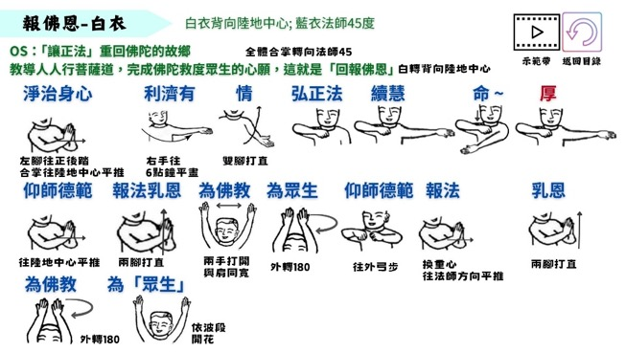  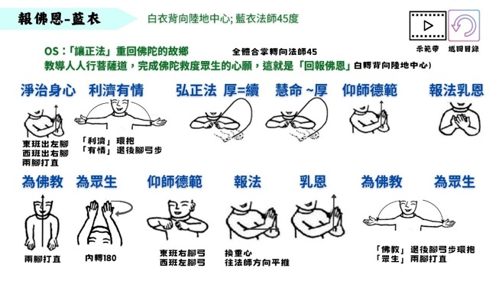
10-5五大洲 | 11/15：40.【曲目2：第十功德】  如法修行得道果  第十功德難思議  凡夫地時弘誓願  厚集善根益一切  洪潤枯涸演法義  眾生有病法藥醫  慈被眾生恩澤潤  道跡漸登法雲地  道跡漸登法~雲~地~
11六瑞相 | 【六瑞相 _{曲目：六瑞相}】面甲舞台腳夾線  佛說法華演大法 大法 六祥瑞相先現前 因緣具足 成就 法成就  凡夫 凡夫 教化凡夫轉聖賢  身不動 心不動 身心不動入三昧 無量義經融法髓 無量義 融法髓  天雨四華 柔適意 天雨四華 天雨 地動涌震搖吼擊  地動 地動 地動 地動 地動 搖~擊~  諦聽(全體朝甲舞台壓縮) 諦聽 真誠諦聽法華經 真誠諦聽合佛心
11六瑞相 | 【發心立願 _{曲目：行願半世紀}】面法師腳夾線  ~~ 咚~~(合掌內轉面向法師腳夾線)  ~~ 咚~~佛心師志  ~~ 咚咚咚咚咚咚咚咚咚咚咚咚咚咚咚~~(手放小跑步到自己地標面向法師腳夾線)  體悟佛心 (即為己心=人傷我痛) 領受師志 (奉為己志=守護生命)  生生世世 (誓為佛教=扎根教育) 心心念念 (誠為眾生=人文傳法)  生生世世 誓為佛教 心心念念 誠為眾生 ~ 咚咚咚咚~  願佛法興顯弘大乘 菩薩廣行無~量~義~ 菩薩廣行無量義(收手收繳) |  |  |  | 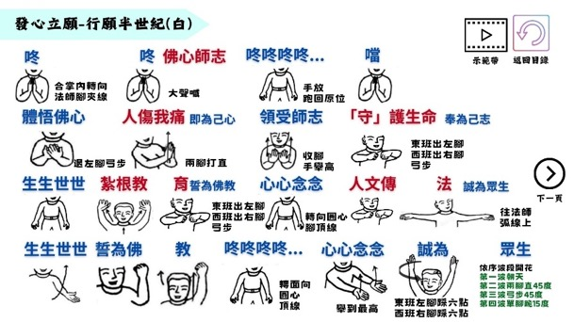  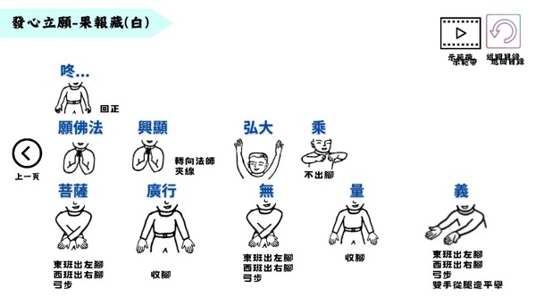  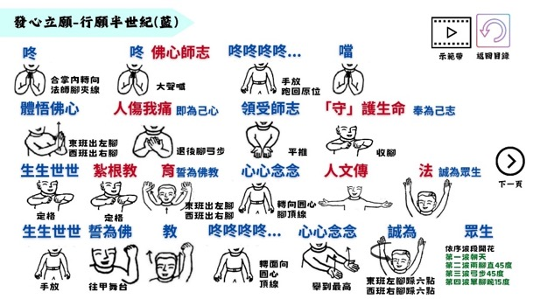  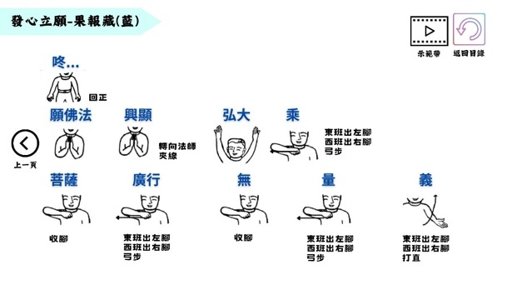
11六瑞相 | 【慈濟小行星 _{曲目：慈濟小行星}】  浩瀚的天空 有顆慈濟小行星 在無垠的宇宙 繞著太陽系運行  上人：真的很感恩啦!慈濟不只是在地球啊,慈濟呢也是在宇宙間啦其中的一顆小星星,但願我們人人啦!雖然是小星星啊!也是一閃一閃亮晶晶喔!但願我們有無量數的小星星會合起來,讓它呢一片亮麗的星河啊!讓天地呢能調順平安啦!這都是我們期待呢這樣天地啦很祥和  慈濟小行星 化剎那 為永恆  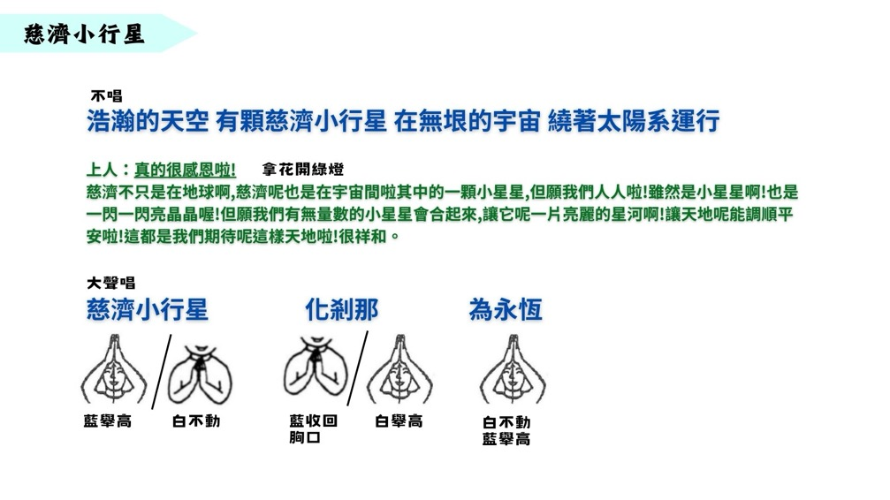
11六瑞相 | 【祈禱 _{曲目：祈禱}】面乙舞台圓心  前奏轉乙舞台，腳頂線  上人：我天天啦都是在祈禱,我的祈禱就是淨化人心、祥和社會、天下無災難  我的心 在靜思中感恩  我的心念(舉高)充滿虔誠  大家一起來祈禱(慢慢收)從不同角落地點  祈求平安吉祥滿人(右併轉90度)間(右併轉90度)  用心(舉高) 祈禱 但願人人(慢慢收) 牽手心連心  開啟光明大愛 長養智慧福德 娑婆世界現光明  我的心 在靜思中感恩  我的心念(舉高)上達諸佛心  大家心口一念(慢慢收)  化解惡念結善緣 祈求天下無災 歲歲年年

